学校代码： | 10255
学 号： | 2222838
中图分类法： | TP391.1


专业学位硕士学位论文

面向电力指标问答的NLU模型设计与优化

学位申请人 | ： | 李梓馨
指导教师 | ： | 宋晖
专业学位类别 | ： | 计算机技术
研 究 方 向 | ： | 自然语言处理
所在学院 | ： | 计算机科学与技术学院
提交日期 | ： | 2025年4月

University Code: | 10255
Student ID: | 2222838
CLC Index: | TP391.1


PROFESSIONAL MASTER DISSERTATION

Design and Optimization of NLU Model for Power Index Q&A

Candidate： | Zixin Li
Supervisor： | Prof. Hui Song
Major： | Computer Technology
Research Direction： | Natural Language Processing
Affiliation： | College of Computer Science and Technology
Date of Submit： | Apr, 2025

东华大学
学位论文原创性声明

本人郑重声明：我恪守学术道德，崇尚严谨学风。所呈交的学位论文，是本人在导师的指导下，独立进行研究工作所取得的成果。除文中已明确注明和引用的内容外，本论文不包含任何其他个人或集体已经发表或撰写过的作品及成果的内容。论文为本人亲自撰写，我对所写的内容负责，并完全意识到本声明的法律结果由本人承担。
学位论文作者签名：

日期： 2025 年 4 月 日
-----------------------------------------------------------------------------------
东华大学
学位论文版权使用授权书
学位论文作者完全了解学校有关保留、使用学位论文的规定，同意学校保留并向国家有关部门或机构送交论文的复印件和电子版，允许论文被查阅或借阅。本人授权东华大学可以将本学位论文的全部或部分内容编入有关数据库进行检索，可以采用影印、缩印或扫描等复制手段保存和汇编本学位论文。

保 密 □，在 年解密后适用本版权书。
本学位论文属于
不保密 。


导师签名: 学位论文作者签名：

日期： 2025 年 4 月 日

硕士学位论文答辩委员会名单

姓名 | 职称 | 单位 | 备注
宋晖 | 教授 | 东华大学 | 主席
常姗 | 教授 | 东华大学 | 委员
王洪亚 | 教授 | 东华大学 | 委员
徐波 | 副教授 | 东华大学 | 委员
冯珍妮 | 副教授 | 东华大学 | 秘书

答 辩 人：李梓馨

答辩地点：1号学院楼

答辩日期：2025.05.xx

面向电力指标问答的NLU模型设计与优化

摘 要

近年来，智能问答系统在电力领域的应用日益广泛，其核心目标是根据用户输入的问题高效地提供准确答案。自然语言理解（Natural Language Understanding，NLU）作为关键组成部分，其性能直接决定了整体问答效果。然而，随着电力领域术语复杂化，传统以字为基本单位的编码方式在处理专业术语时，易导致专业术语识别错误，引发语义理解的偏差。此外，现有模型虽然在经过训练的指标项上表现出较高的预测性能，但在面对复杂句式或存在未见指标项的问题时，常出现槽填充错误以及意图与意图专属槽位不匹配的现象。这些问题严重制约了模型在实际应用中的表现。
针对发现的问题，本文系统探索了不同编码方式在电力领域数据集上的性能表现，提出了基于字词融合编码的NLU模型，提升了模型在训练指标项上的语义准确率。此外，进一步提出了面向未见指标项的自然语言理解模型，通过引入外部语法知识提高模型对未见指标项边界的识别能力，并利用意图信息指导槽填充任务。同时，结合大语言模型的强大生成能力，采用迭代式数据增强策略，为基座模型提供多样化且高质量的训练样本，从而显著提升了模型在未见指标项上的语义解析准确率。
本文的主要贡献如下：
（1）从编码方式、模型结构两个方面对涉及已训练指标项的NLU模型进行优化。构造了基于电力领域词典的预训练词模型，并进一步提出了基于字词融合编码的NLU模型。该模型通过字词信息融合和序列连续一致性损失等方法，在不过度依赖分词结果的前提下，更好地融入词汇信息，有效减少了预测标签时的断层现象。实验结果表明，所提出的词编码模型、编码层字词融合模型以及解码层字词融合模型在六大电力领域专业数据集上，分别实现了0.8%、1.1%和1.8%的语义准确率的提升，并在实际应用中验证了模型优化的有效性。
（2）针对现有模型在处理未见指标项和复杂句式时性能不足的问题，本文提出了基于Spacy句法分析树的意图-槽联合模型和大语言模型迭代数据增强的NLU模型。通过引入句法分析树，实现字级模型对外部文法知识的引入。同时，将意图与槽信息联合建模，解决了意图与专属槽位不匹配的问题。此外，通过多阶段迭代训练策略，利用大语言模型进行数据增强，显著提升了基座模型在单一训练样本条件下对复杂句式的识别准确率。实验结果显示，相较于基线模型与编码方式优化模型，基于Spacy句法分析树的意图-槽联合模型在处理未见指标项问题时，性能更为优异，提升幅度约10%。经大模型数据增强后，该模型性能进一步提升约7%。
（3）构建可持续迭代的自动化语义解析系统。实现将定期收集的Bad-Case自动录入问题模板集与测试样本集，借助用户反馈持续优化模型性能；同时，实现训练全流程自动化，显著提高了模型的迭代效率；此外，建立了模型版本管理体系，记录每一版本具体信息，追踪模型演化过程并评估改进效果，支持按需选择版本，保障智能问答系统稳定运行。

关键词：自然语言理解；字词融合；句法分析树；意图-槽联合；大语言模型

DESIGN AND OPTIMIZATION OF NLU MODEL FOR POWER INDEX Q&A

ABSTRACT

In recent years, the application of intelligent question-answering systems in the power sector has become increasingly widespread. The core objective of these systems is to provide accurate answers efficiently based on user-input questions. As a critical component of power indicator question-answering systems, the performance of the Natural Language Understanding (NLU) module directly determines the overall effectiveness of the system. However, with the increasing complexity of terminology in the power sector, traditional encoding method based on words as the basic unit is prone to misidentifying some words in professional terminology into other slots, leading to deviations in semantic understanding. Additionally, while existing models demonstrate high predictive performance on trained indicators, they frequently encounter issues such as slot-filling errors and mismatches between intents and intent-specific slots when faced with complex sentence structures or unseen indicators. These problems significantly hinder the practical application of the models.
In response to the identified issues, this paper systematically explores the performance of different encoding methods on power domain datasets and proposes an NLU model based on word-phrase fusion encoding, which improves the semantic accuracy of the model in trained indicators. In addition, a natural language understanding model for unseen indicators was further proposed, which improves the model's ability to recognize the boundaries of unseen indicators by introducing external grammar knowledge, and uses intent information to guide slot filling tasks. At the same time, combined with the powerful generation ability of large language models, an iterative data augmentation strategy is adopted to provide diverse and high-quality training samples for the baseline model, thereby significantly improving the semantic understanding accuracy of the model on unseen indicators.
The main contributions of this paper are as follows:
(1) Optimize the NLU model involving trained metric items from two aspects: encoding method and model structure. We constructed a pre trained phrase model based on the electric power domain dictionary and further proposed an NLU model based on word-phrase fusion encoding. This model utilizes methods such as word-phrase information fusion and sequence continuity loss to better integrate vocabulary information without overly relying on segmentation results, effectively reducing the phenomenon of discontinuity when predicting labels. The experimental results show that the proposed phrase encoding model, encoding layer word-phrase fusion model, and decoding layer word-phrase fusion model achieved semantic accuracy improvements of 0.8%, 1.1%, and 1.8% on six professional datasets in the field of electric power, respectively, and the effectiveness of model optimization was verified in practical applications.
(2) In response to the problem of insufficient performance of existing models in dealing with unseen indicators and complex sentence structures, this paper proposes an intention slot joint model based on Spacy syntactic analysis tree and an NLU model with iterative data augmentation for large language models. By introducing syntactic parse trees, the word level model can incorporate external grammar knowledge. At the same time, the joint modeling of intent and slot information solves the problem of mismatch between intent and exclusive slot. In addition, by implementing a multi-stage iterative training strategy and utilizing a large language model for data augmentation, the baseline model significantly improved its accuracy for complex sentence structures under a single training sample condition. The experimental results show that compared with the baseline model and the encoding optimization model, the intent-slot joint model based on the Spacy syntactic analysis tree performs better in handling the problem of unseen indicators, with an improvement of about 10%. After data enhancement with large language model, the performance of the model has further improved by about 7%.
(3) Build a sustainable and iterative automated semantic parsing system. Implement automatic input of regularly collected Bad-Case into problem templates and test samples, and continuously optimize model performance through user feedback; At the same time, the automation of the entire training process has significantly improved the iteration efficiency of the model; In addition, a model version management system has been established to record specific information for each version, track model evolution and evaluate improvement effects, support on-demand version selection, and ensure the stable operation of the intelligent question answering system.

Zixin Li(Computer Technology)
Supervised by: Hui Song

KEY WORDS: nature language understanding, word-phrase fusion, syntactic analysis tree, intent-slot joint, large language model

目录

摘 要 I
ABSTRACT III
第一章 绪论 1
1.1选题背景与研究意义 1
1.2研究现状 3
1.2.1智能问答系统研究现状 3
1.2.2自然语言理解研究现状 4
1.3论文研究内容 6
1.4论文组织结构 8
第二章 相关理论与技术 9
2.1自然语言理解技术 9
2.1.1基于规则的传统方法 9
2.1.2基于统计机器学习的方法 10
2.1.3基于深度学习的方法 10
2.1.4序列标注任务 12
2.1.5 Self-Attention机制 12
2.2常见编码方式 13
2.2.1字编码 13
2.2.2词编码 13
2.3依存句法分析 14
2.4提示工程 15
2.5本章小结 15
第三章 基于编码方式的NLU模型优化 16
3.1面向电力指标问答NLU模型 16
3.1.1任务定义 16
3.1.2基础模型架构 18
3.2基于词编码的NLU模型 20
3.2.1整体架构 20
3.2.2输入层 21
3.2.3编码层 22
3.2.4解码层 24
3.3基于编码层字词融合的NLU模型 25
3.3.1整体架构 25
3.3.2输入层 25
3.3.3编码层 26
3.3.4解码层 27
3.4基于解码层字词融合的NLU模型 28
3.5实验结果与分析 29
3.5.1实验环境与参数配置 29
3.5.2数据集 29
3.5.3评估指标 30
3.5.4实验结果与分析 30
3.6本章小结 32
第四章 面向未见指标项的NLU模型设计与优化 33
4.1面向未见指标项的问题分析 33
4.2基于Spacy分析树的意图-槽联合模型 34
4.2.1整体架构 34
4.2.2输入层 35
4.2.3解码层 37
4.3基于大语言模型迭代数据增强的NLU模型 39
4.3.1整体框架 39
4.3.2大语言模型二段式数据增强 40
4.3.3动态适配性样本筛选 42
4.3.4模型微调 42
4.4实验结果与分析 42
4.4.1实验环境与参数配置 42
4.4.2数据集 43
4.4.3评估指标 43
4.4.4实验结果与分析 44
4.5本章总结 47
第五章 NLU模型智能管理系统 48
5.1总体设计 48
5.1.1设计目标 48
5.1.2总体架构 49
5.2问题模板管理 51
5.2.1优化样本标注规则模块 51
5.2.2问题模板展示模块 52
5.2.3 Bad-Case集成模块 53
5.2.4问题模板交互模块 54
5.3测试样本管理 55
5.3.1 测试样本展示模块 56
5.3.2测试样本集成模块 56
5.3.3测试样本交互操作 56
5.4模型管理 57
5.4.1模型训练 59
5.4.2模型版本管理 59
5.5本章小结 61
总结与展望 76
6.1本文工作总结 76
6.2未来工作展望 78
参 考 文 献 80
简历及在学期间所获得的学术成果 80
致 谢 81

图录

图 ‎2-1 Bert模型Encoder模块结构 11
图 ‎2-2 Bert模型嵌入层结构 12
图 ‎2-3句法依存树示例图 14
图 ‎3-1基于字编码的NLU模型结构图 18
图 ‎3-2基于词编码的NLU模型结构 21
图 ‎3-3 UER-py自定义预训练流程图 22
图 ‎3-4基于编码层字词融合NLU模型结构图 25
图 ‎3-5字编码层结构图 26
图 ‎3-6词编码层结构图 26
图 ‎3-7字词融合编码层结构图 27
图 ‎3-8字词融合序列连续一致性损失流程图 27
图 ‎3-9基于解码层字词融合NLU模型结构图 29
图 ‎3-10不同编码方式效果对比折线图 31
图 ‎4-1 SSIS模型结构图 35
图 ‎4-2 SSIS句法分析树构造示例图 36
图 ‎4-3 SSIS嵌入层结构图 37
图 ‎4-4意图-槽联合层级结构图 38
图 ‎4-5基于大语言模型迭代数据增强的NLU模型框架 40
图 ‎5-1 NLU模型智能管理系统功能结构图 48
图 ‎5-2 NLU模型智能管理系统总体架构图 50
图 ‎5-3问题模板管理页面 52
图 ‎5-4导入Bad-Case模块时序图 53
图 ‎5-5问题模板交互操作时序图 54
图 ‎5-6新增问题模板页面 55
图 ‎5-7测试样本管理页面 56
图 ‎5-8新增测试样本页 57
图 ‎5-9模型训练模块架构图 58
图 ‎5-10模型训练模块流程图 59
图 ‎5-11模型管理页 60
图 ‎5-12三级存储目录结构 61

表录

表 ‎1-1中文自然语言理解模型现状对比 5
表 ‎3-1 NLU任务示例 17
表 ‎3-2意图定义与示例 17
表 ‎3-3常用槽位设计及槽值示例 17
表 ‎3-4字编码模型错误问题示例 20
表 ‎3-5电力领域各专业数据集 30
表 ‎3-6不同编码方式语义准确率 31
表 ‎3-7基于原始词典不同编码方式语义准确率 32
表 ‎4-1生成多样化样本的提示 41
表 ‎4-2不同专业常见问题数据集 43
表 ‎4-3不同模型在未见指标项测试集评估结果 45
表 ‎4-4不同阶段动态样本筛选准确率 46
表 ‎4-5不同阶段数据增强模型和SSIS评估结果 46
表 ‎5-1不同模块基本信息表 51
表 ‎5-2问题模板管理模块数据存储表 51
表 ‎5-3测试样本管理模块数据存储表 56
表 ‎5-4模型管理模块数据存储表 58

绪论

1.1选题背景与研究意义
电力领域是一个关系到社会经济发展、环境保护和能源供应的关键领域。随着电力系统的日益复杂和能源需求的不断增加，解决电力相关问题以及优化电力系统运行变得愈加紧迫。然而，电力领域的知识庞杂、信息碎片化等特点，给专业指标数据的查询带来了巨大挑战。传统的基于检索的信息查询方式在面对电力领域的复杂性时，无法满足用户对快速、准确获取电力领域知识的迫切需求。为了解决这一问题，基于电力指标的智能问答系统^{[1]}应运而生，并在电力领域取得了广泛应用，通过自然语言处理和人工智能技术相结合，使得用户可以以更自然的方式提出关于电力系统相关问题，并能够迅速获得精准答案，以对话的方式，为电力领域专家和用户提供一个高效、智能的信息交互平台。电力指标问答系统的研究不断推动着电力领域的智能化发展，通过对用户提出的自然语言问题进行深入理解和解析，从电力领域的数据和知识库中提取相关信息^{[2]}，实现系统与用户之间的高效交互式问答。
其中，自然语言理解是电力指标问答中的关键步骤，为解决复杂的语义理解问题提供了强大的工具，对准确识别用户意图至关重要，甚至直接影响问答系统的整体性能，因此在实际应用场景中，对NLU准确率要求极高。通过机器学习、预训练模型等技术从用户的自然语言输入中识别语句的意图分类并提取相关槽信息^{[3]}。在这个发展浪潮中，BERT模型以其出色的表征学习能力和卓越的性能表现，成为了引领潮流的前沿技术。使用预训练BERT^{[4]}模型对输入序列以字为基本单位进行编码处理，采用较细粒度的单元为每个字赋予一个独特的嵌入向量表示，并将编码结果输入BERT模型进行训练，获得整个句子的池化表示向量和每个token的表示向量，利用语句的池化表示向量进行意图分类任务，同时引入条件随机场（Conditional Random Field，CRF）^{[5]}来捕捉不同槽标签之间的依赖关系，实现了高精度的实体识别和信息抽取。
然而，尽管在通用领域取得了显著成功，但如何更好地应用于电力领域任务型对话的实际应用，仍然是一个迫切需要解决的难题。为了更好地解决电力领域的实际问题，准确获取用户查询语句的业务场景、意图等详细信息，通过探索各种模型优化方法提高模型性能，是当前研究的重点方向。
目前，主流研究方法中，通常以字为基本单位进行编码。而在电力行业的问答系统中，由于领域术语的复杂性和生僻性，且不同领域术语组合相似度较高，以字为基本单位的传统编码方式在解析过程中并不能保证领域术语的完整性，使用字作为输入单元，特别是当这些字也出现在其他槽位时，模型可能面临将词语中的个别字误识为其他槽位的情况。例如将“业扩报装”的解析结果拆分为“业”、“扩报装”。字编码将文本中的字作为模型的输入单位，不依赖于预定义的词汇表，适用于处理未登录词和不常见词汇。但面对电力系统复杂且生僻的领域术语，特别是当语句中不同槽位对应的槽值包含相同字时，使用字作为输入单元，模型可能将槽值中个别字识别至其他槽位，从而导致槽填充任务标注错误，降低模型识别准确率。
另外，在实际电力指标问答场景中，用户查询语句的多样性和复杂性导致系统常常面临未训练过的专业领域和指标项的挑战。随着技术的不断发展和电力系统的日益复杂，新的专业术语和指标不断涌现，这使得在面对用户的实时查询时，往往需要处理过多未知领域词语信息甚至过于复杂的句式结构。因此，探索如何提高模型在处理未见指标项时的解析能力，成为电力指标问答系统的一项迫切而具有挑战性的任务。随着大模型的发展，为解决这一问题提供了新的思路。大模型，如ChatGPT，以其强大的生成能力和广泛的知识覆盖，能够生成多样化的训练集，从而帮助我们提高模型在未见指标项上的识别准确率^{[6]}。这些大模型不仅能够提供复杂的句式结构，还能覆盖广泛的专业领域知识，提升对电力行业复杂场景的理解和分析能力，从而提升电力领域问答系统的整体性能。随着大模型技术的不断发展和应用，电力领域的智能化发展将得到更有力的支持。
在实际应用场景中，用户的反馈是不可替代的信息来源，通过持续收集语义解析错误的案例，迭代训练，可以不断增强模型的解析能力，更好的适应用户需求的变化，提高模型在应用市场中的价值。然而目前模型训练和版本管理过程存在诸多问题，训练模型存在大量前置操作，如生成训练样本、测试样本等，操作繁杂且极易出错，且模型版本管理较为困难。因此，开发一套自动化模型训练程序和模型版本管理系统具有重要的意义。不仅可以提高模型的性能和可靠性，还可以降低人工操作复杂度，提高开发和维护的效率。同时对模型演化过程进行全面监控，实现对模型的自动化训练和模型版本的可视化管理，为持续的模型迭代提供有力支持。
因此，本文重点研究面向电力指标问答的NLU模型设计与优化。旨在解决电力领域的实际问题，探索各种模型优化方法，提高模型在涉及已见指标项和未见指标项查询语句上的解析准确率。并为了对模型自动化训练和模型更新过程进行运维管理，实现一个可持续迭代的语义解析系统。

1.2研究现状
智能问答系统作为NLU技术的典型应用，在日常生活中得到了广泛应用。然而，当前智能系统的发展仍受到一些限制。自然语言本身复杂且具有歧义性，不同领域的语言表达、术语及语义规则差异显著。在电力、金融、法律等专业领域，对语言的专业性和严谨性要求极高，现有NLU技术在处理这些领域的文本时，往往难以精准理解语义和识别实体关系，导致智能问答系统的回答准确率和可靠性有待提高。因此，提高自然语言理解在专业领域的性能，成为当前智能问答系统研究的关键方向。

1.2.1智能问答系统研究现状
智能问答系统是信息检索的一种高级呈现方式，当用户以自然语言的方式提出问题时，系统直接给出精准的答案，具有效率高，成本低的特点^{[7]}。最初，智能问答系统主要依赖模板或人为设定的规则,根据预定义的模式和句法结构进行答案匹配。然而，这种方法在应对复杂问题和不确定性问题时存在一定的局限性。
随着自然语言处理（Natural Language Processing，NLP）技术的不断进步，智能问答系统在原有系统的基础上逐渐引入了语义理解、知识图谱、语言生成等技术手段^{[8]}，使得系统可以更好地理解用户提出的问题，并提供更准确的答案。目前，海内外已经涌现出众多成熟的智能问答系统，比较知名的有阿里小蜜，苹果Siri，甚至通过RASA等开源智能对话框架，相关工作者也能够简单快速地构建专用的智能问答系统。更进一步，随着 ChatGPT、ChatGLM等大语言模型（Large Language Mode1，LLMs）技术的成熟以及推广，一些智能问答系统也将其融入到现有的智能问答体系中并取得了不俗的表现。

1.2.2自然语言理解研究现状
自然语言理解是电力指标问答关键步骤，对准确识别用户意图至关重要，将用户输入的自然语言转化为机器可以理解的语义表达。然而，由于中文语法的复杂性，中文自然语言理解任务面临词边界模糊和词语语义多样化等挑战，导致其性能难以得到大幅度提升。
对此一些研究者提出了基于词汇增强的命名实体识别方法。表1-1展示了现有研究对中文自然语言理解技术改进的比较。黄晓辉等人^{[9]}提出了一种面向中文字符表示的命名实体识别方法，证明了字符表示不能携带词汇信息的局限性。Liu等人^{[10]}则指出对于人名、地名等常见实体，字符级识别更准确。罗辉等人^{[11]}借助分词工具将中文语句进行分词，构建面向中文分词的序列标注模型。Ma等人^{[12]}以词为基本单位作为模型的输入进行向量化表示，基于LSTM-CNN-CRF模型优化了序列标注准确率，同时魏晓聪等人^{[13]}表明针对特定领域语料库对模型进行预训练，可以增强对预设语言的理解。在中文自然语言理解任务中，以词为基本单位的向量表示具有一定优势，可以准确识别词语边界信息，与字符级表示相比具有更丰富的语义表示，但标注序列对词典依赖性较高，不能较好的处理未登录词（Out of Vocabulary，OOV）。Zhang等人^{[14]}首次将字符信息与词汇信息进行融合，并应用于LSTM模型中，取得了良好效果，在避免了分词错误的同时，解决了字与字之间语义缺失的问题。甘晨阳等人^{[15]}通过循环神经网络获取字符级向量表示，使用Glove获取词级别向量表示，并将字词向量进行拼接得到具有字词信息的语义表示，增强字符之间的依赖关系。还有一些研究者组合字符、词性、词汇、字形、位置、句法结构和实体类型等作为联合特征表示，完成实体标签的预测^{[16-20]}。
另外，众多研究者发现，依赖树结构具备捕捉单词间长距离依赖关系以及词语与实体间语义层面联系的能力，在模型中引入依赖结构可有效增强其序列标注能力，在未见词语上展现出较好的性能^{[21]}。Jie等人^{[22]}则将词级别依赖树引导模型应用到命名实体识别（NER）任务中，为该任务的解决提供了新的思路和方法。
表 ‎1-1中文自然语言理解模型现状对比
Table ‎1-1 Comparison of current status of Chinese natural language understanding models
研究团队 | 支持词维度编码 | 支持字词维度编码 | 支持预训练 | 支持未见词
黄晓辉^{[9]} | × | × | × | ×
Liu^{[10]} | × | × | × | ×
罗辉^{[11]} | √ | × | × | ×
Ma^{[12]} | √ | × | × | ×
魏晓聪^{[13]} | √ | × | √ | ×
Zhang^{[14]} | √ | √ | √ | ×
甘晨阳^{[15]} | √ | √ | × | ×
Jie^{[22]} | × | × | × | √
与此同时，研究者们普遍采用在大规模无标签语料上训练的通用模型，得到文本的向量表示，在下游任务中进行参数微调。BERT是Google于2018年发布的一种预训练语言模型，在多个自然语言理解任务中均取得了良好的效果。文献^{[23]}中提出了一种BERT-BiLSTM-CRF模型构建油气领域命名实体识别框架，取得了良好的效果。乔波等人^{[24]}提出了基于BERT-CRF的文本命名实体识别方法，深度挖掘的上下文语义信息，利用CRF模型考虑标签转移规则，对关键实体进行预测。
随着大语言模型的发展，为智能问答系统提供了新的思路。王婷等人^{[25]}梳理了命名实体识别和知识问答技术的发展脉络，明确指出基于大语言模型的方法是当前该领域的主流研究方向。张乐等人^{[26]}提出提示工程作为一种新兴的技术，通过构造特定的提示词模板来引导模型进行预测，从而在不改变模型结构的情况下可以提高其在特定任务上的性能。大语言模型的兴起和发展，显著提升了问答系统的性能表现，为处理复杂问题和多轮对话场景提供了全新的解决思路与方法，推动了问答系统向更智能、更高效的方向发展。
尽管当前自然语言理解方法和大语言模型在诸多主流领域成效显著，但在处理电力领域专业术语时，仍暴露出诸多问题。传统基于单字的编码方式存在明显局限，容易出现将个别字错误识别到其他槽位的情况，难以保障词语语义的完整性；同时，还可能将相邻的槽值误识别为同一槽位，从而影响信息提取的准确性。在电力领域智能问答系统的实际应用场景中，用户提问呈现出句式和专业术语的双重多样性，在此条件下，模型在应对未见指标项和多样化句式时表现欠佳。常见问题包括短语边界识别错误，这会导致信息分割不准确；甚至还会出现意图与专属槽位不匹配的现象，使得模型无法精准理解用户的真实意图。

1.3论文研究内容
针对上述挑战，本文进行了深入研究，旨在探索如何运用和优化自然语言理解技术来解决电力指标问答系统的痛点问题。本研究基于BERT-CRF模型，从以下两个方面进行改进：基于编码方式的NLU模型优化和面向未见指标项的NLU模型设计。通过探索各种优化方式，增强电力指标问答系统中自然语言理解环节的语义解析能力，提高模型在经过训练和未经过训练指标项上的语义准确率。此外，本文还构建一个可持续迭代的自动化语义解析系统，以适应实际应用场景下快速迭代的需求。本文研究内容如下：
（1）基于编码方式的NLU模型优化。本文从编码方式、模型结构两个方面针对涉及已训练指标项的NLU模型进行优化。首先，本文构建了基于词编码的NLU模型（Phrase encoding Bert Model，PBert），该模型以词为基本单位进行编码，保证领域短语的完整性。其次，提出了基于编码层字词融合的NLU模型（Word-Phrase Fusion encoding NLU Model，WPFe）和基于解码层字词融合的NLU模型（Word-Phrase Fusion decoding NLU Model，WPFd），以字为基本单位，分别在编码层和解码层融合词级别嵌入向量表示，综合考虑语句字级别和词级别的语义信息，保持词语在编码和解码时的完整性，同时避免PBert对于分词结的完全依赖。此外，本文提出了邻近自注意力机制和序列连续一致性损失，提高相邻位置信息权重，降低由于词编码序列缩短而造成的上下文联系减弱的影响，并比较真实槽标签与预测槽标签之间的连续性特征，为连续性不一致槽位进行特殊惩罚，减少在预测标签时可能出现的断层和不连续性。
（2）面向未见指标项的NLU模型设计与优化。首先，本文设计了基于Spacy句法分析树的意图-槽联合模型（Spacy Syntax Intent-Slot，SSIS）。引入Spacy句法分析树，得到词间依赖关系与词内依赖关系，并构造依赖关系三元组，解决依赖树结构融入字级特征模型的冲突；通过添加父节点嵌入层和关系嵌入层实现对外部文法知识的引入，捕捉词语间语法关系和层级结构，提高模型在未见指标项查询语句的性能；并为槽填充任务引入意图识别结果，实现意图信息限制槽填充任务的识别，解决意图专属槽位和识别意图不匹配的问题。其次，构造了基于大模型迭代数据增强的NLU模型，采用迭代式多阶段策略。每个阶段包括三个步骤：第一步基于大语言模型二段式数据增强，利用LLM强大的生成能力，为SSIS模型生成句式多样化的训练样本；第二步是是动态适配性样本筛选，旨在使用前一阶段训练好的模型筛选出当前模型认为正确的样本数据；第三步是模型微调，将筛选后的训练样本与上一阶段训练样本合并，重头微调，得到新的基线模型，作为下一阶段样本筛选的基础。
（3）NLU模型智能管理系统。该系统以界面化的方式，定期引入用户查询语句中语义解析错误的Bad-Case，通过问题模板管理模块和测试样本管理模块，将收集到的错误案例添加到问题模板和测试样本中，并实现自动化样本生成与模型训练。并通过模型版本管理模块查看、下载和删除各个版本的模型训练数据，使其能够追踪模型性能的变化，并在需要时选择特定版本的模型进行应用。

1.4论文组织结构
本文组织结构如下所示：
第一章为绪论，概括了本文的选题背景、研究意义、国内外的研究现状和进展，并介绍了本文的研究内容与组织结构。
第二章介绍了本文研究相关的技术。该章首先详细阐述了常见的自然语言理解技术，最后对常见的编码方式、依存句法分析和提示过程进行了归纳。
第三章介绍了基于编码方式的NLU模型优化，着重讨论了该模型在编码方式层面的优化研究。论述了电力指标问答系统以字为基本单位编码模型存在的问题，提出了基于词编码、编码层字词融合、解码层字词融合的NLU模型。并引入邻近自注意力机制和序列连续一致性损失计算方法，以解决词编码序列缩短造成的槽值合并问题和词语识别断层问题。
第四章介绍了本文提出的面向未见指标项的NLU模型设计与优化方法。该模型通过引入句法分析树、联合意图与槽信息并利用大模型强大的生成能力，实现模型在未见指标项上槽填充任务上准确率的大幅度提高。
第五章介绍了NLU模型智能管理系统的实现。该应用通过问题模板管理、测试样本管理、模型管理三个模块构建一个可持续迭代的自动化语义解析系统。实现样本生成与模型训练自动化，并不断学习用户反馈的过程中，优化模型性能，为智能应用的稳定运行提供可靠的技术支持。
第六章是对本文工作内容的总结以及对未来的展望，总结了本文所提出的系统和优化模型的意义，并对未来在模型结构等层面可改进的方向进行了探讨。

相关理论与技术
本章对所涉及的相关理论与技术进行详细介绍。首先是自然语言理解任务的三种方法，接着详尽介绍了基本编码方式，分别阐述了各自的原理、优势、劣势以及在实际应用中面临的挑战与相应解决思路。此外，本章还介绍了序列标注任务、自注意力机制等关键技术。

2.1自然语言理解技术
自然语言理解是人工智能领域的重要研究方向，旨在使计算机理解人类自然语言的含义并进行有效的语言交互。其涵盖多个层面的任务，包括词法分析、句法分析、语义分析等^{[27]}。通过这些任务，计算机能够从文本中提取关键信息，理解语句的语法结构、语义内容以及在特定语境下的实际意图，从而实现如信息检索、机器翻译、智能问答、文本摘要等应用^{[28]}。例如，在智能问答系统中，自然语言理解技术能使计算机理解用户的问题，并提供准确的答案。
目前，自然语言理解任务主要分为以下三种方法：基于规则的传统方法、基于统计机器学习的方法和基于深度学习的方法。

2.1.1基于规则的传统方法
基于规则的自然语言理解方法主要依赖预定义的规则和模式，将自然语言句子转换为形式化的语义表示。该方法通过词性、语法等多个方面的特征，解决词边界划分模糊和语义多样性等挑战。在早期研究中，基于规则的方法应用较为广泛，其优势在于简单易用且具有较强的可解释性。具体而言，基于规则的方法包括对输入文本进行语法和词法分析，标记化词汇并定义一系列规则，再应用这些规则解析文本，识别关键信息，并构建语义表示。为了适应不同应用领域和任务，可以制定基于不同语法结构、词法特征和特定的应用需求规则。尽管基于规则的方法在一些特定场景下表现良好，但需要花费大量的人力编写繁杂的规则，难以处理复杂的语义关系，对语言变化的适应性相对较差。随着研究的推进，这种方法逐渐被基于机器学习的方法所取代。

2.1.2基于统计机器学习的方法
基于统计机器学习的自然语言理解模型依赖于大量数据，利用机器学习算法捕捉文本中的规律。这些模型采用特征工程技术，将自然语言转换为机器学习算法可处理的特征向量，然后利用相应的算法对模型进行训练和优化。常用的机器学习方法包括隐马尔可夫模型^{[29]} (HMM)、条件随机场模型^{[30]} (CRF)、最大熵模型^{[31]} (MEM)、支持向量机^{[32]} (SVM)等。
其中，条件随机场是一种经典的概率图模型，在序列标注任务中取得了显著成就。CRF的优越之处在于能够对标注序列进行全局建模，考虑相邻标签间的关系，从而更好地捕捉序列的结构信息。通过Viterbi算法，CRF能够考虑标签之间的相互约束关系以得到全局最优的标签序列，根据先验知识得到标签约束规律，从而避免标签约束关系缺失的问题。与传统的局部分类器不同，CRF通过定义全局的条件概率分布，实现对整个序列标注的一致性建模^{[33]}。在自然语言理解领域，CRF广泛应用于词性标注、命名实体识别和其他序列标注任务中。其核心思想是通过最大化条件概率，找到给定观测序列条件下最可能的标注序列^{[34]}。这使得CRF在处理各种文本序列任务时，能够更好地考虑上下文信息，提高了标注的准确性和鲁棒性。

2.1.3基于深度学习的方法
基于深度学习的自然语言理解方法利用神经网络结构对文本的复杂语义和上下文信息进行建模。该方法在意图识别任务中广泛应用，常采用循环神经网络(RNN)、长短时记忆网络(LSTM)、门控循环单元(GRU)等模型，捕捉输入文本中的长依赖关系。此外，还在语义槽填充任务中展现出强大的性能，通过引入注意力机制、预训练模型(如BERT、GPT)等技术，提升对文本中语义信息的理解和提取^{[35]}。这使得深度学习方法在处理大规模数据集和复杂语境时表现出色，取得了在自然语言理解任务中超越传统规则和统计机器学习方法的成果。BERT模型通过双向编码器对文本进行表示，采用Transformer模型架构中的Encoder模块，舍弃Decoder模块，从而专注于捕捉输入文本的上下文和语义信息。如图2-1所示，Encoder模块由多个编码器层堆叠而成，每一层都包括多头自注意力机制和前馈神经网络，经过层层处理，最终生成高质量的文本表示，使得BERT能够在自然语言理解任务中具有显著的优势^{[36]}。
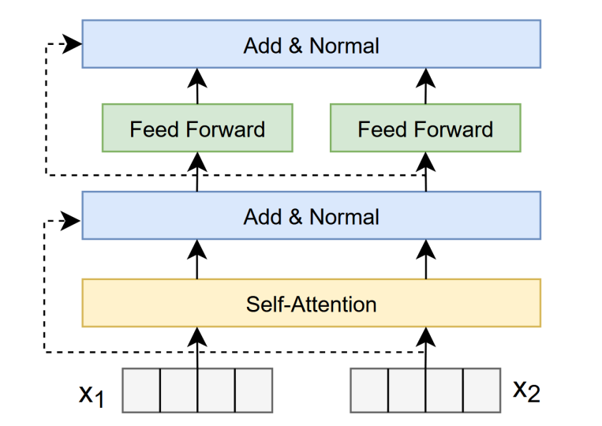
图 ‎2-1 Bert模型Encoder模块结构
Fig ‎2-1 Encoder module structure of Bert
该模型的工作过程可以分为两个步骤：预训练和微调。在预训练过程中，模型在不同的预训练任务上对未标记数据进行训练。对于微调，首先使用预训练的参数初始化BERT模型，然后使用来自下游任务的标记数据对所有参数进行微调。
在预训练阶段，BERT模型在不同的预训练任务上对大规模的未标记数据进行训练。首先，文本中的15% 单词被随机掩盖(MASK)，模型根据上下文预测被掩盖的词语。这类似于完成一份填空题，也是BERT的一大创新之处^{[37]}。通过这种方法，模型能够学习捕捉词与词之间的语义关系，从而获得更深层次的理解。其次，在句子预测任务中，每个训练样本由两个句子构成，其中50%的样本句子是相关的（即第二句在文本中紧接第一句），而另外50%是无关的。模型需要预测这两个句子是否在语境上连贯，通过这一任务，模型能够更加有效地理解句子间的关系。在微调阶段，首先使用预训练阶段得到的参数初始化BERT模型，然后利用来自具体下游任务的标记数据对模型的所有参数进行微调。
BERT的核心工作原理与Transformer模型基本相同，可以看作是一个双向 Transformer模型。然而，其输入与传统Transformer中的embedding有所不同。BERT 的输入包括三个部分：单词自身语义信息的token embedding、单词位置信息的position embedding，以及表示句子区分信息的segment embedding。每个单词的这三个embedding相加构成了BERT的输入，如下图2-2所示。BERT以其独特的双向训练机制和复杂的输入表示方法，在自然语言处理领域取得了显著的成果。
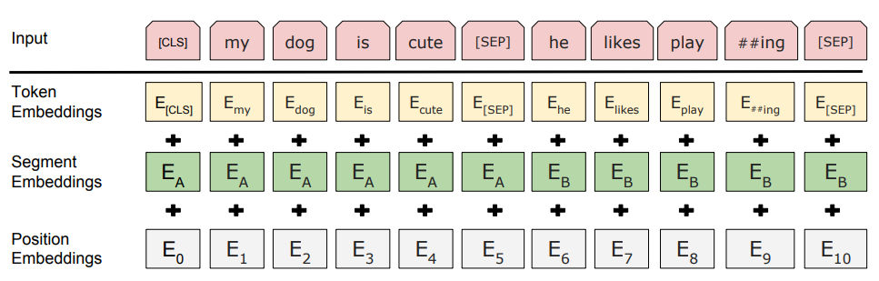
图 ‎2-2 Bert模型嵌入层结构
Fig ‎2-2 Embedding module structure of Bert

2.1.4序列标注任务
序列标注旨在对输入序列中的所有元素（像单词、字符或者音素等）加以分类或标注，从而获得与该输入序列相对应的标签序列。假设存在一个输入序列$X=\{x_{1},x_{2},…,x_{n}\}$，序列标注的目标便是找出与序列X相对应的一个全局最优标签序列$Y=\{y_{1},y_{2},…，y_{n}\}$。序列标注任务可被视作一个连续的分类任务，输入序列中的每个元素都有一个与之对应的最佳标签。

2.1.5 Self-Attention机制
注意力机制早期在图像领域中被提出，后来逐渐被应用在各种NLP任务中^{[38]}。注意力机制是一种模仿人类视觉和认知系统的方法，允许神经网络在处理输入数据时集中注意力于相关的部分，自动地学习并选择性地关注输入中的重要信息，提高模型的性能和泛化能力。
自注意力机制最早引入于Transformer模型中,以其在机器翻译等任务上的卓越性能，引起了深度学习领域的广泛关注。其基本思想是在处理序列数据时，每个元素都可以与序列中的其他元素建立关联，而不仅仅依赖于相邻位置的元素，通过计算元素之间的相对重要性来自适应捕捉元素之间的依赖关系^{[39]}。具体而言，对于序列中的每个元素，自注意力机制计算其余其他元素之间的相似度，并将这些相似度归一化为注意力权重，通过将每个元素与对应的注意力权重进行加权求和，得到注意力机制的输出^{[40]}。其核心是注意力分数的计算，该分数用于衡量不同位置之间的关联程度^{[41]}。通过为每个位置计算与其他位置的注意力分数，模型可以根据输入序列的上下文动态地调整每个位置的表征。这种机制使得模型在处理长距离依赖关系时更加有效，相较于传统的RNN和CNN，Transformer模型能够更好地捕捉全局信息。

2.2常见编码方式

2.2.1字编码
基于字的编码方式采用了较细粒度的单元，将文本中的每个字作为模型的输入单位，输入序列可表示为$C=\{c_{1},c_{2},…，c_{n}\}∈V_{c}$, 其中$V_{c}$是由BERT预训练模型训练得到的字符表^{[42]}。这种方式的优势在于能够更好地捕捉语言中的细微差异和结构信息。每个字都被赋予一个独特的嵌入向量，模型能够学习单个字的语义表示。这种方式特别适用于处理未登录词和不常见词汇，因为它不依赖于预定义的词汇表。然而，由于使用字作为输入单元，尤其在处理长文本时这种方式的计算成本相对较高^{[43]}，且易将词语中的字分开，在NLU任务中极易出现将词语中的个别字误识为其他槽的情况。

2.2.2词编码
基于词的编码方式将文本分割为离散的词汇单元，以词作为模型的基本输入单位。这种编码方式通过降低输入维度提升了计算效率，同时更有效地捕捉词与词之间的语义关系，并避免了自然语言理解任务中将词语中的个别字误识别为其他槽位的问题。基于词的编码方式通常依赖于预训练的词嵌入模型，以获取每个词的语义表示。在传统的词表征方法中，如独热编码、词频-逆文档频率和词袋模型，主要关注词特征的量化^{[44]}，导致表征结果稀疏且语义表达能力有限。相比之下，神经概率语言模型和词嵌入方法通过神经网络实现了词向量的稠密表示，显著提升了语义表征能力。
然而，基于词的编码方式在处理未登录词或上下文歧义时表现不佳。在自然语言处理任务中，通常需要构建词表，该词表可能是预定义的、基于语料库生成的，或是根据特定需求自定义的。由于未登录词普遍存在，模型的学习能力受到限制，尤其是在处理低频专有名词时，模型难以充分学习其语义信息，甚至可能出现短语划分错误^{[45]}。针对词表征模型在未登录词表示上的不足，部分研究者提出通过引入语法特征、领域知识等额外信息增强词嵌入的方法，以弥补这一缺陷。

2.3依存句法分析
依存句法分析的目标是根据输入的句子创建一棵句法依存树，如下图2-3所示，在分词和词性标注的基础上识别语句中各个词语之间的依存关系。句法依存树是由词语之间形成的一组有向边组成的结构，构成了以ROOT为根的有向树。每条边从一个父词（也称为头词）指向一个子词，并且每条边都带有明确的句法关系标签，例如主语、宾语、修饰语等。依存分析在语义解析、机器翻译、关系提取等许多任务中都有广泛的应用，有助于更好地理解句子中各部分之间的语义关联。
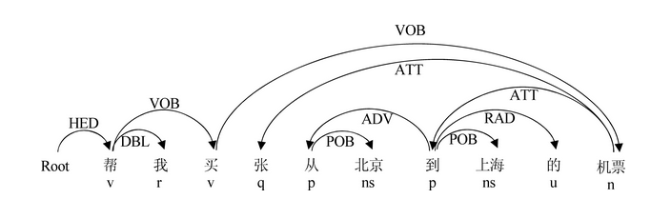
图 ‎2-3句法依存树示例图
Fig ‎2-3 Example diagram of syntactic dependency tree

2.4提示工程
提示工程是一种通过对输入提示语进行设计与优化，以此引导和限制大模型输出的方法，此过程无需对模型参数进行调整。其关键在于借助精心构思的提示，一方面助力模型更精准地领会用户需求，另一方面促使模型更好地契合任务，进而生成符合期望的内容^{[46]}。
提示工程可划分为硬提示与软提示^{[47]}。硬提示一般是自然语言预定义的文本或模板，适用于静态任务^{[48]}；软提示则是在提示微调过程中产生的嵌入向量，适用于动态任务^{[49]}。按照交互方式的不同，提示又可分为在线提示^{[50]}和离线提示^{[51]}，前者用于实时交互场景，后者则适用于批量处理任务。此外，依据应用领域的差异，提示工程还涵盖信息检索、文本生成、翻译、情感分析、编程与代码生成、对话、特定任务以及自定义应用等类别。对提示进行优化和定制，能够提升大模型在各类任务中的表现和适应性。

2.5本章小结
本章聚焦自然语言理解任务的相关理论与技术。机器学习方面，介绍序列标注任务及可全局建模的条件随机场。深度学习领域，阐述BERT模型的预训练、微调机制及独特输入方式，以及能有效捕捉序列元素依赖关系的Self - Attention机制。编码方式上，字编码粒度细但失去词语的原意，词编码保存词语本身但却难处理未登录词。依存句法分析通过创建句法依存树识别词语依存关系。提示工程通过设计优化提示语引导大模型输出，优化定制提升大模型性能。

基于编码方式的NLU模型优化
本章主要研究现有方法在处理已训练指标项文本上语义解析准确率不足的问题。针对这一问题，本章围绕面向电力指标问答的自然语言理解模型，在编码方式层面展开研究。首先明确电力指标问答系统中NLU模型的任务定义以及基础模型的架构。随后，针对以字为基本单位编码模型存在的局限性，依次提出基于词编码、编码层字词融合和解码层字词融合的NLU模型，详细阐述各模型的架构、各层级设计及创新机制。最后，以语义准确率为评估指标，通过实验对比不同编码方式的模型性能，验证了优化后模型在提高NLU任务准确率、增强适应性和鲁棒性方面的作用。

3.1面向电力指标问答NLU模型

3.1.1任务定义
电力指标问答系统是一种基于电力领域数据库的智能查询系统，旨在理解和回答关于电力领域的相关问题。这些问题通常涉及电力系统的业务场景、用户意图及具体带有电力系统运行指标的槽信息。该系统通过准确识别和解析用户查询语句，提供快速、准确的答案，帮助用户获取所需的信息，从而提升电力系统的管理和运营效率。
面向电力领域指标问答的NLU模型需要准确识别用户查询语句对应的业务场景、意图以及槽信息。对于用户提出的自然语言问题，模型输入文本表示为$Z=\left\{z_{1},z_{2},…,z_{n}\right\}$，输出结果包括问题所属的业务场景$domain$、意图$intent$，以及一组槽位及其对应值的集合$slots$，详细表示为$\{domain: d_value, intent: i_value, slots:$
$\{slot_{1}:value_{1},slot_{2}:value_{2},...slot_{n}:value_{n}\}\}$。下表3-1展示了在实际应用场景中电力指标问答系统一个常见的用户问题以及NLU模型针对该问题所输出的映射结果。
表 ‎3-1 NLU任务示例
Table 3-1 Task example of NLU
输入 | "今年1月石家庄售电量是多少"
输出 | {  "domain":"售电量及收入",  "intent": "query_number",  "slots":{  "time": "今年1月",  "org": "石家庄",  "query": "售电量"  }  }
其中，涉及的专业名词详细解释如下所示：
业务场景（domain）：用户查询语句所属的特定场景域或业务范畴，在电力领域中，常见的业务场景包括售电量及收入、用电量、业扩工单等。
意图（intent）：用户查询的具体目的或动作。在电力领域中，根据常见的用户查询语句，共设计八大意图，具体意图定义与示例如表3-2所示。
表 ‎3-2意图定义与示例
Table 3-2 Intention definition and examples
意图 | 含义 | 示例
query_number | 问数量（SUM） | 今年任泽区的业扩工单数是多少
query_top | 问最值 | 2023年河北省用电量排第一的是哪
query_MoM | 问环比 | 石家庄2024年5月售电量环比增加多少
query_YoY | 问同比 | 石家庄2024年5月售电量同比增加多少
query_proportion | 问占比 | 2022年柏乡公司售电量占全市的多少？
query_total | 问明细、情况 | 临西公司2023年高压新增用户有哪些
query_count | 问数量（COUNT） | 本季度河北省220V库存电能表有多少
query_rank | 问排名 | 本年永年区售电收入的名次是多少？
槽位（slots）：用户查询中包含的具体信息，如时间、地点、查询内容等，每个槽位都有一个对应的值。按照槽值的不同作用，共设计三大类槽位：通用槽位、意图专属槽位和维度字段槽位，表3-3概述了各槽位设计及槽值示例。
表 ‎3-3常用槽位设计及槽值示例
Table 3-3 Common slot design and value examples
槽类型 | 槽名 | 含义/示例
通用槽 | [time] | 时间 如：2024年…
表3-3 常用槽位设计及槽值示例（续）
槽类型 | 槽名 | 含义/示例
 | [org] | 地址 如：河北省…
 | [formula] | 公式 如：累计、平均…
 | [indicator] | 指标项 如：售电量…
意图专属槽 | [query] | 问询项 如：售电收入…
 | [sort] | Top、第、最、前…
 | [range] | 一、二、3、4、高、小…
 | [option] | 占比项 如：邯郸区…
 | [dimension] | 全量项 如：河北市…
 | [growthRate] | 同比、环比、同比增加…
维度字段槽 | […Type] | 指标项修饰语 如：居民生活…

3.1.2基础模型架构
为了更精准地捕获语法和全局语义层面的信息，消除传统语言模型的单向性局限，本文采用BERT模型作为编码器。如图3-1所示，基于字编码的基线模型WBert由输入层、编码层和解码层3部分组成。
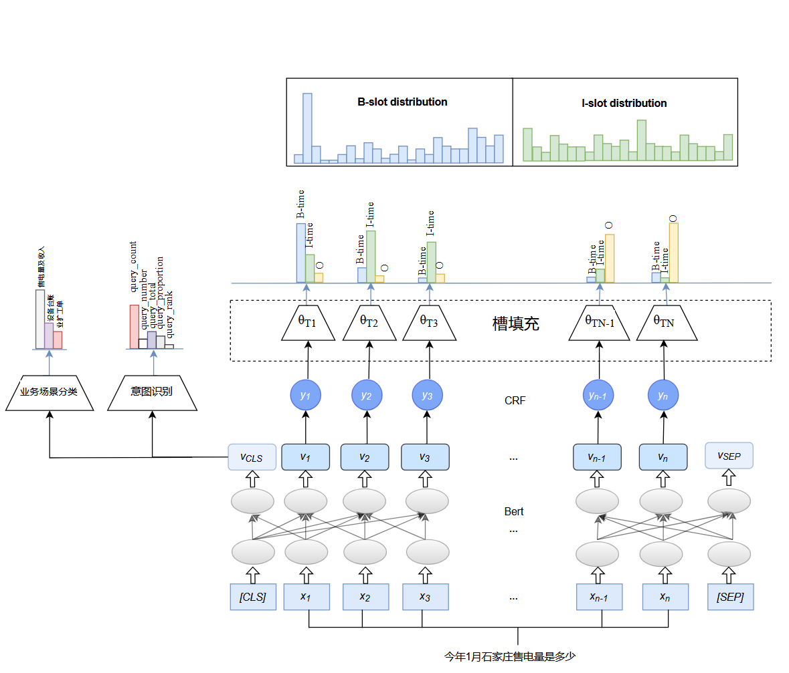
图 ‎3-1基于字编码的NLU模型结构图
Fig 3-1 Structure diagram of NLU model based on word encoding
WBert基线模型的输入层以字为基本语义单位，将文本中的每个字符映射为一个独立的嵌入向量，从而能够更细粒度地捕捉语言特征。输入文本编码表示为$C=\left\{c_{1},c_{2},…,c_{n}\right\}∈V_{c}$，其计算方式可用公式3-1所示，其中$z_{i}$是单个字符表示，$Tokenizer$是Bert-Base-Chinese预训练模型分词器，$V_{c}$是模型使用的字符表。
$$\begin{aligned}c_{i}=Tokenizer\left(z_{i}\right)\#\left(3−1\right)\end{aligned}$$
经过Embedding层得到嵌入向量序列$X=\left\{x_{1},x_{2},…,x_{n}\right\}$，每个独立向量的计算方式可由公式3-2表示
$$\begin{aligned}x_{i}=Embedding\left(c_{i}\right)\#\left(3−2\right)\end{aligned}$$
编码层在Bert-Base-Chinese预训练语言模型的基础上，对嵌入向量序列$X$进行特征抽取和编码。具体包括对字符级嵌入序列执行自注意力机制、前馈神经网络、残差连接和归一化操作，以学习字符之间的依赖关系和上下文信息。这些操作使得每个字符的嵌入向量能够逐步整合全局上下文信息，通过多层的Transformer Encoder结构进行迭代计算，以获取更丰富的语义表示。
解码层集成了domain分类器、intent分类器以及基于CRF的槽填充任务分类器。基于最后一层的隐藏层向量$v_{\left[CLS\right]}$对业务场景、意图进行分类，计算方法如公式3-3所示，其中BERT是编码层使用的Bert-Base-Chinese预训练模型。
$$\begin{aligned}v_{\left[CLS\right]}=BERT\left(X\right)\left[1\right]\#\left(3−3\right)\end{aligned}$$
将最后一层隐藏状态向量$V=\left\{v_{1},v_{2},…,v_{n}\right\}$作为CRF层的输入，如公式3-4所示，通过捕捉槽标签序列之间的依赖关系，获得预测的槽标签序列。
$$\begin{aligned}v_{i}=BERT\left(X\right)[0]\#\left(3−4\right)\end{aligned}$$
解码层集成的三种分类器遵循相似的结构，即先通过Dropout层进行正则化处理，再利用全连接层实现特征到类别得分的映射。最终，将分类器输出的得分通过Softmax函数转换为概率分布，以进行最终的分类决策。对于分类得分向量$y$，Softmax函数定义可由公式3-5实现，其中$N$为类别数量，$j$代表第$j$个类别得分。
$$\begin{aligned}Softmax\left(y_{i}\right)=\frac{exp\left(y_{j}\right)}{\sum_{k=1}^{N}{exp\left(y_{k}\right)}}\#\left(3−5\right)\end{aligned}$$
在获得每个类别的概率后，选择概率最大的类别作为最终的分类结果。用数学语言表示，最终的分类结果$z$可以通过公式3-6得到：
$$\begin{aligned}z=argmax_{j=1,2,…,n}Softmax\left(y_{j}\right)\#\left(3−6\right)\end{aligned}$$

3.2基于词编码的NLU模型

3.2.1整体架构
在自然语言理解领域，模型的编码单位选择对于解析和理解用户查询语句至关重要。传统的以字为基本单位的模型在处理复杂文本时，尤其是在面对两个槽值拥有相同字符的场景下，常常会识别错误。这些错误主要表现为将一个槽值中的个别字误识为其他槽位，以及相邻槽值被错误地识别进同一槽位。这些问题不仅影响了模型的准确性和可靠性，也给实际应用带来了诸多不便。
具体来说，当模型以字为基本单位进行编码时，每个字被独立进行处理，而忽略了词语的完整性与语义关系。这种处理方式在面对电力领域中复杂且生僻的术语时，容易导致信息的丢失和误解。例如，术语“业扩报装”在解析时可能被拆分为“业”和“扩报装”，这种拆分不仅破坏了术语的完整性，还会导致模型在后续的数据查询中出现错误。下表展示了字编码模型在实际应用中的问题示例。
表 ‎3-4字编码模型错误问题示例
Fig 3-4 Example of error in word encoding model
示例 | 错误结果 | 正确结果
用户编号为1300529897785的2024年10月电费是多少 | "slots":{  "YHBH":"13005298977850",  "time": "2024年1月",  "query": "电费"  } | "slots":{  "YHBH":"1300529897785",  "time": "2024年10月",  "query": "电费"  }
2022年邯郸石化行业用电量 | "slots":{  "time": "2024年1月",  "org": "邯郸石化行业",  "query": "用电量"  } | "slots":{  "time": "2024年1月",  "org": "邯郸",  "tradeType": "石化行业",  "query": "用电量"  }
因此，本文提出一种基于词编码的电力指标问答NLU模型PBert，将传统以字为基本的语义单位的编码方式改为以词为基本语义单位进行编码。其模型结构如图3-2所示，由输入层、编码层和解码层3部分组成。首先，对文本进行分词，将分词后每个词语对应的词向量作为模型的输入，并使用自定义预训练词模型CPBert对词嵌入向量进行语义特征训练。在以下小节中，将详细解释每个模块。
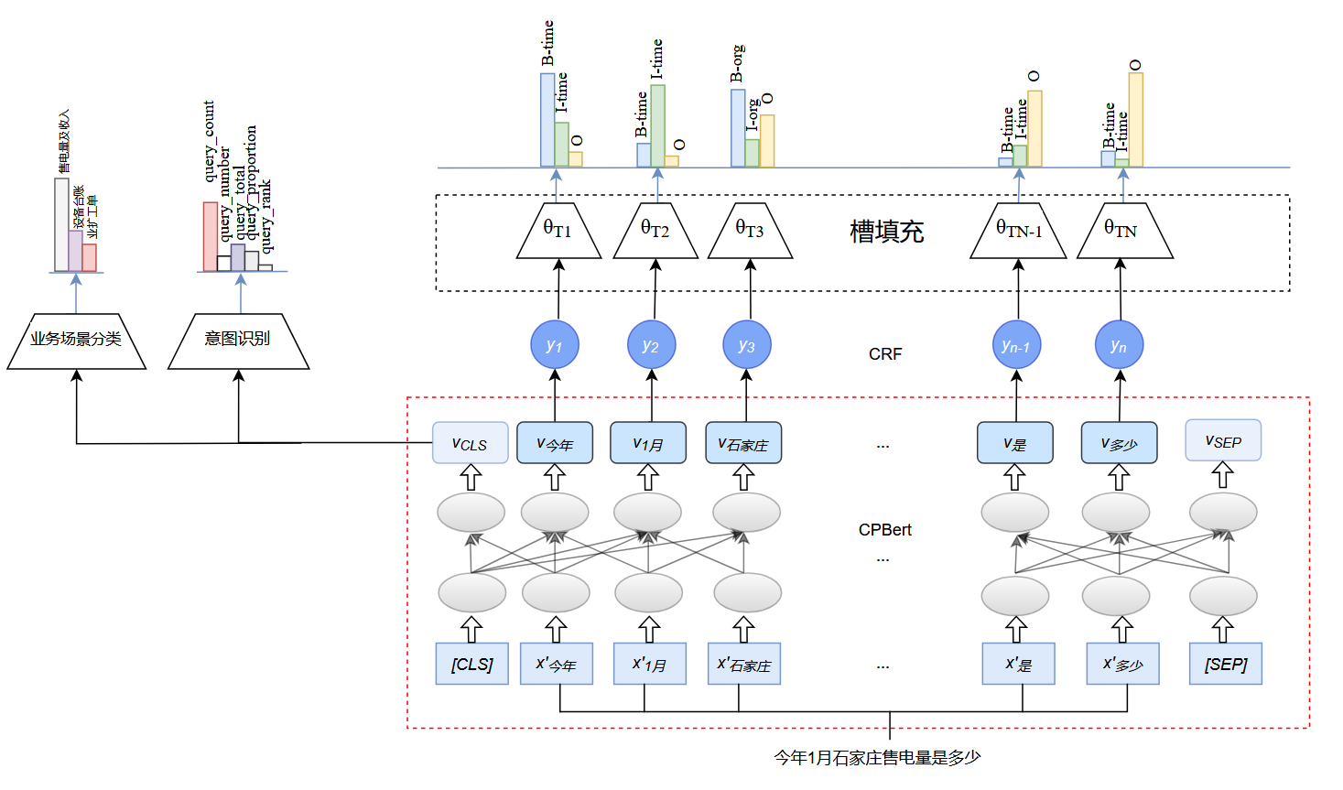
图 ‎3-2基于词编码的NLU模型结构
Fig 3-2 Structure diagram of NLU model based on phrase encoding

3.2.2输入层
首先，使用Jieba分词工具对输入文本进行分词处理，以词为基本语义单位作为模型的输入。例如：输入文本“今年1月石家庄售电量是多少”，分词处理后结果为“今年、1月、石家庄、售电量、是、多少”。分词结果直接影响模型的识别效果，因此本文依据电力领域专业术语和电力领域专业文档，以及具体槽值数据扩充Bert-Base-Chinese词典，构造一个包含44382个词语的电力领域词典，作为Jieba分词的分词词典。
随后，采用腾讯开源预训练工具包UER-py（Universal Encoder Representations）针对上述新词汇表对BERT模型进行自定义预训练，使模型对电力领域相关词语具有更准确的初始化嵌入表示。具体实现步骤如下：
- 为了适应新词汇表（上述领域词典），将原有词汇表中的词嵌入向量复制到新的嵌入矩阵对应的位置，对于新词汇表中新增的词，通过随机初始化和Wiki参数同步进行初始化操作，调整基于词的Wiki预训练模型的embedding层和mlm.Linear层参数，流程下图3-3所示。
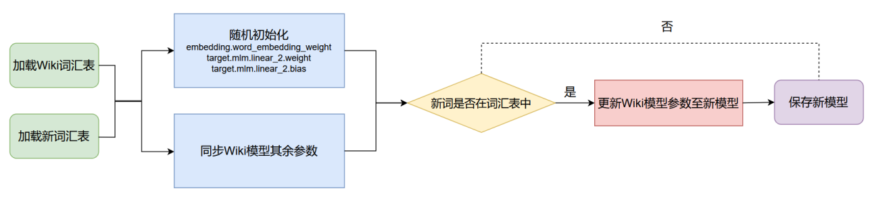
图 ‎3-3 UER-py自定义预训练流程图
Fig 3-3 The flowchart of UER-py custom pre training
- 使用pickle库将原始文本语料序列化，转换成对应的序列文件，作为预训练程序的输入，使用更新后的模型持续进行预训练，使模型能够学习到新词汇的嵌入表示及其相关上下文关系。通过这一系列的调整和重训练步骤，基于词的Wiki预训练模型可以更好地处理和理解扩展词汇表中的新词汇。
- 最后，将训练好的模型转为HuaggingFace格式，得到自定义预训练词模型CPBert。
接着，构造每个分词短语对应的文本编码序列$c^{'}=\left\{c_{1}^{'},c_{2}^{'},..,c_{n}^{'}\right\}∈V_{c}^{'}$，其中V’c是CPBert的Tokenizer词汇表。为了减小未登录词造成的影响，词汇表包含领域词词典以及509个unused占位符（用于新添指标项），共计44891词。
分词后文本编码序列$c^{'}$经$CPBert_Embedding$层得到嵌入向量序列$x^{'}=\left\{x_{1}^{'},x_{2}^{'},…,x_{n}^{'}\right\}$，其中$x_{i}^{'}=CPBert_Embedding\left(c_{i}^{'}\right)$ 。

3.2.3编码层
在编码层的设计中，本节基于CPBert进行特征抽取和编码。CPBert模型通过对基于领域词典的BERT模型进行预训练，可以更准确地捕捉电力领域中复杂术语的语义关系。
然而，采用以词为单位进行编码的方式，序列缩短极易导致相邻槽值被错误的识别为同一槽位。为了解决这一问题，本文提出了一种基于邻近自注意力机制的权重生成算法。算法1以伪代码形式展示了该算法的整体流程，主要通过构造相对距离权重矩阵，调整原始注意力分数，使模型能够更注重序列中相邻位置的信息，进而缓解槽值合并的问题。
算法1邻近自注意力权重生成算法（Neighboring Self-Attention Weight Generation Algorithm，NSWG）
输入：序列长度$L$、批次大小$B$
输出：自定义权重矩阵$W$
⊳构建一个大小$L∗L$为的自定义权重矩阵$W$
1: for $i=0, …, L−1$ do
2: for j$=0, …, L−1$ do
3: ⊳完成$W_{i,j}$的计算
4: if $i = j$ then
5: $W_{i,j}$为最大值
6: else then
7: $W_{i,j}=L−abs(i−j)$
⊳对权重矩阵$W$进行归一化处理，确保每行的权重均值为$1$
8: $row_means=torch.mean(W,dim=1,keepdim=True)$
10:$W=W/row_means$
⊳将权重矩阵$W$扩展为四维张量，形状为$\left(B,1,L,L\right)$
11: 将$W$扩展为$\left(1,1,L,L\right)$
12: $W_{expanded}=W.expand(B,−1,−1,−1)$
13: return $W_{expanded}$
在NSWG算法中，本文引入了一个相对距离权重矩阵。该矩阵根据词元之间的相对位置计算权重，越邻近词元本身权重值越大。通过将相对距离权重矩阵与原始注意力分数相结合，模型能够更准确地识别相邻槽值。具体来说，该策略在计算邻近注意力分数时，将相对距离权重矩阵进行归一化后，与原始的点积注意力分数相乘。
首先构建一个大小为$L∗L$的自定义权重矩阵$W$，其中$L$是序列长度。具体来说，权重矩阵$W$的元素$W_{i,j}$可以由公式3-7表示，其中$i,j$分别表示矩阵的行和列索引。该矩阵的主对角线值最大，并随着主对角线的距离增加，权重值逐渐减小。
$$\begin{aligned}W_{i,j}=\left\{\begin{aligned}L , &i=j \\ L−|i=j| , &i≠j\end{aligned}\right.\#\left(3−7\right)\end{aligned}$$
为了确保每行的权重均值为1，对权重矩阵进行归一化处理。具体计算方式可以表示为公式3-8。
$$\begin{aligned}W_{i,j}=\frac{W_{i,j}}{\frac{1}{L}\sum_{j=1}^{L}{W_{i,j}}}\#\left(3−8\right)\end{aligned}$$
最后，为了与输入序列的BatchSize相匹配，将权重矩阵$W_{i,j}$扩展为四维张量，形状为$\left(B,1,L,L\right)$，其中$B$是批次大小。在计算注意力分数时，将自定义权重矩阵$W_{i,j}$与原始注意力分数矩阵$A$相乘，得到改进后的注意力分数矩阵$A^{'}=W×A^{T}$，其中$A$是原始注意力分数矩阵，$A^{T}$为其转置矩阵。
因此，基于NSWG算法生成的模型在计算序列的注意力分数时，不仅考虑词元的语义相似性，还会考虑词语间的相对位置信息，从而弱化因词编码序列缩短而导致上下文联系减弱所带来的影响，减少相邻槽值被错误识别为同一槽位的现象。基于邻近自注意力机制的方法，不仅提高了模型的准确性，还增强了模型对序列中局部结构的敏感性。

3.2.4解码层
解码层集成了domain分类器、intent分类器以及基于CRF的槽填充任务分类器。基于最后一层的隐藏层向量$v_{\left[CLS\right]}$对业务场景、意图进行分类，计算方法如公式3-9所示，其中CPBert是编码层使用的自定义预训练词模型。
$$\begin{aligned}v_{\left[CLS\right]}=CPBert\left(X\right)\left[1\right]\#\left(3−9\right)\end{aligned}$$
将最后一层隐藏状态向量$V=\left\{v_{1},v_{2},…,v_{n}\right\}$作为CRF层输入，具体计算方式如公式3-10所示，通过捕捉槽标签序列之间的依赖关系，获得预测的槽标签序列。
$\begin{aligned}v_{i}=CPBert\left(\text{X}\right)\left[0\right]\#\left(3−10\right)\end{aligned}$
最后，使用Jieba分词器对预测文本进行分词，获取序列长度。然后，基于分词结果及对应的预测序列标注标签分布，抽取出对应的槽值信息。通过这种方式，可以更加准确地获取文本中的关键信息和实体，从而提高整体的任务处理效果。

3.3基于编码层字词融合的NLU模型

3.3.1整体架构
为了实现更全面的语义表示，避免模型对分词结果的完全依赖，提高NLU模型解析准确率，本节修改单一的以字为基本语义单位的编码方式，构建了一个基于编码层字词融合编码的NLU模型WPFe。其模型结构如图3-4所示，WPFe模型由输入层、编码层和解码层三部分组成。在以下小节中，将详细解释每个模块的功能与作用。
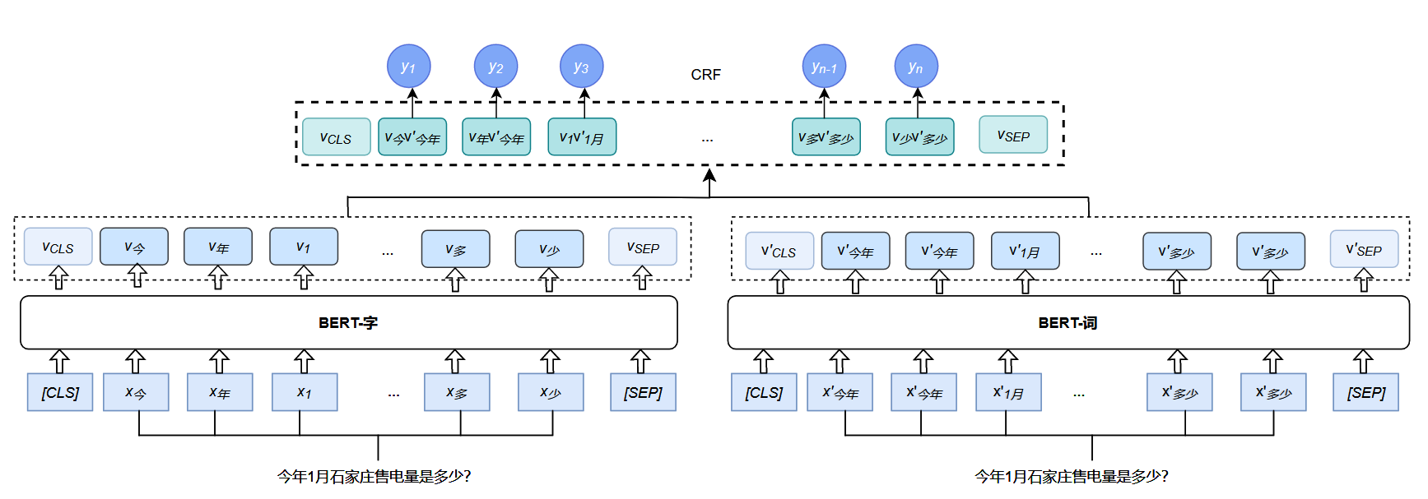
图 ‎3-4基于编码层字词融合NLU模型结构图
Fig 3-4 Structure diagram of NLU model based on word-phrase fusion encoding

3.3.2输入层
输入层分为字输入层和词输入层两部分。字输入层以文本中的每个字为基本单元，将文本中的每个字符映射为一个独立的嵌入向量，从而更加细粒度地捕捉语言特征。输入文本编码序列$c=c_{1},c_{2},…,c_{n}∈V_{c}$，其中$c_{i}=Tokenizer\left(z_{i}\right)$，$Tokenizer$是Bert-Base-Chinese预训练模型分词器，$V_{c}$是模型使用的字符表。经过Embedding层处理得到嵌入向量序列$x=\{x_{1},x_{2},..,x_{n}\}$，其中$x_{i}=Embedding(c_{i})$。
词编码输入层使用Jieba分词工具对输入文本进行分词处理，以词为基本语义单位作为模型的输入。在构建词语时包含其对应的每个字，例如：对于输入文本 “今年1月石家庄售电量是多少？”，分词处理后结果为“今年今年1月1月石家庄石家庄石家庄售电量售电量售电量是多少多少”。 每个分词短语将构建对应的文本编码序列，$c^{'}=\{c_{1}^{'},c_{2}^{'},..,c_{n}^{'}\}∈V_{c}^{'}$，其中$V_{c}^{'}$为CPBert的Tokenizer词汇表。分词处理后的文本编码序列$c^{'}$经过CPBert_Embedding层得到嵌入向量序列$x^{'}=\{x_{1}^{'},x_{2}^{'},…,x_{n}^{'}\}$，其中$x_{i}^{'}=Pt_Embedding(c_{i}^{'})$ 。

3.3.3编码层
编码层由字编码层、词编码层和字词融合编码层三部分组成。字编码层以字为基本语义单位，通过Bert模型进行编码；词编码层则利用CPBert模型进行编码。
字编码层的结构设计如图3-5所示。在Bert-Base-Chinese预训练语言模型的基础上，对Embedding嵌入结果$x$进行特征抽取和编码，对字符级嵌入序列执行自注意力机制操作，通过多层Encoder结构进行迭代计算，从而得到具有丰富语义表示的池化向量表示$v_{\left[CLS\right]}$以及每个token的向量表示$v=\{v_{1},v_{2},…,v_{n}\}$。
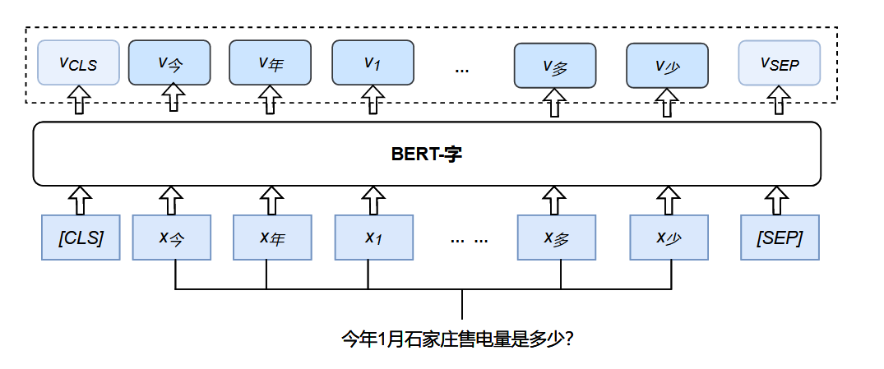
图 ‎3-5字编码层结构图
Fig 3-5 Structure diagram of word encoding layer
词编码层模型以词为基本的语义单位进行编码，结构如图3-6所示，将每个词语对应的词嵌入向量$x^{'}$作为模型的输入，使用CPBert模型对词嵌入向量进行语义特征训练, 得到具有丰富语义表示的池化向量表示$v^{'}\left[CLS\right]$和每个词的向量表示$v^{'}=\{{v^{'}}_{1},{v^{'}}_{2},…,{v^{'}}_{n}\}$。
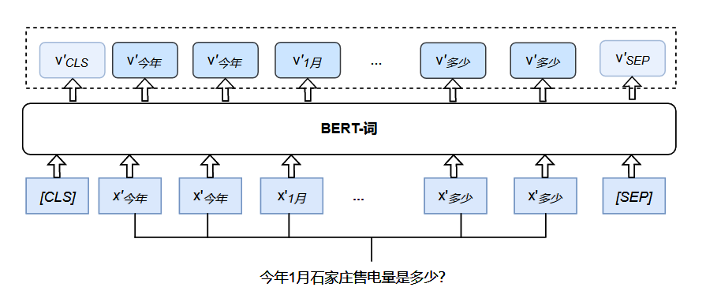
图 ‎3-6词编码层结构图
Fig 3-6 Structure diagram of phrase encoding layer
字词融合编码层以字为基本语义单位，将处理好的字向量$v_{i}$和词向量$v_{i}^{'}$进行并连拼接，计算方式如公式3-11所示，得到最终的字词融合向量$v_{i}v_{i}^{'}$。例如：在输入文本“今年1月石家庄售电量是多少？”中，“今”字对应的字词融合向量是将[$v_{今}$]和“今”字所对应的词“今年”的词向量[$v_{今年}^{'}$]拼接为[$v_{今}v_{今年}^{'}$]。字词融合编码层结构如图3-7所示。
$$\begin{aligned}v_{i}v_{i}^{'}=Concat\left(v_{i},v_{i}^{'}\right)\#\left(3−11\right)\end{aligned}$$
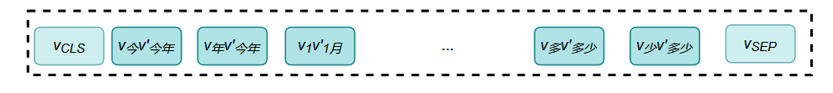
图 ‎3-7字词融合编码层结构图
Fig 3-7 Structure diagram of Word-phrase fusion Encoding layer

3.3.4解码层
解码层集成了domain分类器、intent分类器以及基于CRF的槽填充任务分类器。通过最后一层的隐藏层向量$v_{\left[CLS\right]}$对业务场景、意图进行分类，其中$v_{\left[CLS\right]}=BERT\left(x\right)[1]$。
将并连拼接后的字词融合向量输入CRF层以输出最终序列标记后，在解码层引入序列连续一致性损失(Sequence Continuous Consistency Loss，SCCLoss)。SCCLoss计算流程如图3-8所示。具体而言，该策略通过构建真实槽标签True_Label_Bool和模型预测槽标签Predict_Label_Bool的边界连续性布尔张量（连续：True；不连续：False），捕捉词语之间的边界关系。
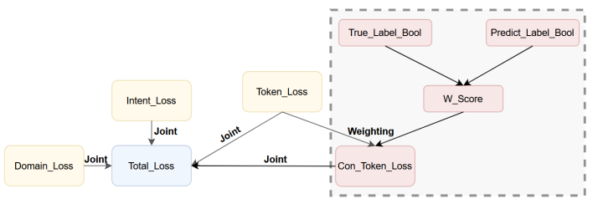
图 ‎3-8字词融合序列连续一致性损失流程图
Fig 3-8 Flowchart of SCCLoss
比较真实槽标签和预测槽标签的边界连续性一致性，构造边界连续一致性矩阵$res$（相同：1；不同：0）。通过计算权重矩阵$W_{Score}$，其中${W_{score}}_{i}={res}_{i}+(1−{res}_{i})×(1+{num_zeros}_{i})$，以调整与真实槽标签连续性不一致的预测槽标签损失权重。权重系数${num_zeros}_{i}$计算方法如公式3-12所示。
$$\begin{aligned}{num_zeros}_{i}=\left\{\begin{aligned}&0 &&,\sum_{j=1}^{N}{ }res_{ij}=0 \\ &\frac{1}{\sum_{j=1}^{N}{ }\left(1−res_{ij}\right)} &&,\sum_{i=1}^{N}{ }res_{ij}≠0 &&\end{aligned}\right.\#\left(3−12\right)\end{aligned}$$
通过权重矩阵和槽填充任务的交叉熵损失，计算序列一致性损失值${Con_Token_Loss}_{i}={W_score}_{i}×{token_loss_none}_{i}$，其中$token_loss_none$交叉熵损失计算方法如公式：
$$\begin{aligned}token_loss_none_{i}(x,y)=−log\left(\frac{exp\left(x\left[y_{i}\right]\right)}{\sum_{j}^{N}{ }exp\left(x\left[j\right]\right)}\right)\#\left(3−13\right)\end{aligned}$$
通过引入序列连续一致性损失，模型能够更准确地捕捉词语之间的边界关系，提高对词语边界的建模能力。这种方法减少了预测标签时可能出现的断层和不连续性现象，从而提升了模型在槽填充任务中的识别准确率。

3.4基于解码层字词融合的NLU模型
为了充分结合字编码和词编码的优势，本文采用后处理手段构造基于解码层字词融合的NLU模型。依据文本连续连续性规则，在字编码模型和词编码模型的解码层进行字词融合。通过结合字编码模型和词编码模型识别结果为最终模型的识别结果，可以避免多槽位词语混淆的情况。
具体模型结构如图3-9所示，分别以字和词为基本语义单位，进行编码和训练。该模型首先使用基于字编码的模型进行预测，并判断预测的槽值是否符合文本的连续性规则。如果预测结果不符合连续性规则，即某些字被误识为其他槽位，则使用词编码Fig ‎3-2模型进行预测，以替换字编码模型中识别错误的槽值。
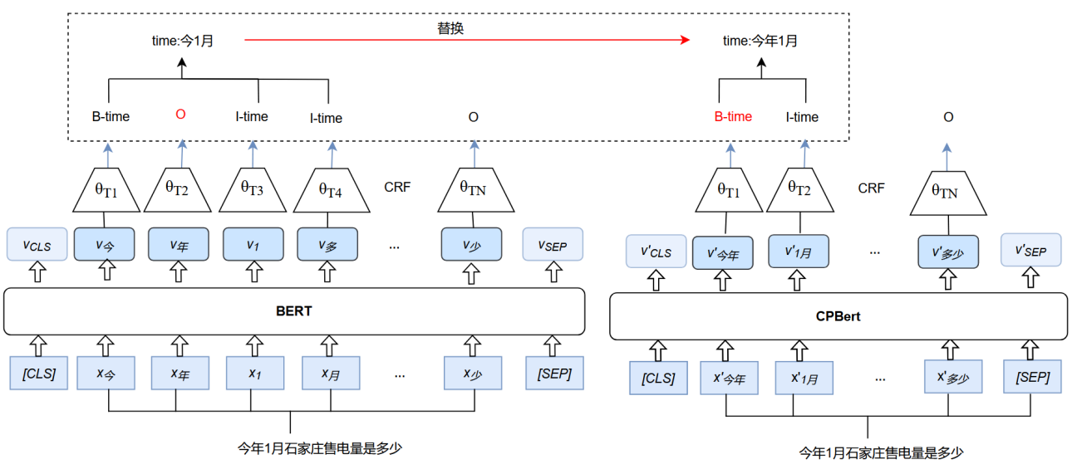
图 ‎3-9基于解码层字词融合NLU模型结构图
Fig 3-9 Structure diagram of decoding layer word-phrase fusion NLU model
以字和词为基本单位分别进行编码和训练，使用基于字编码的模型进行预测，判断预测槽值是否符合文本的连续性规则，若出现不符合文本连续性规则的情况，即个别字误识为其他槽位，使用词编码模型进行预测，替换字编码模型中识别错误的槽值。

3.5实验结果与分析

3.5.1实验环境与参数配置
本文实验的硬件环境为GPU服务器，在包含8个计算显卡的服务器集群上进行了对比实验。其中每个显卡为NVIDIA GeForce RTX 3090，内存为24GB。代码的编译和解释通过GCC 7.8.1与Python 3.8.1 完成。
本文模型基于Pytorch深度学习框架进行构建，使用的BERT模型为在中文文本任务中表现优异的Chinese-BERT-wwm-ext。该模型的编码器包含12层隐层、12个自注意力头，并使用768维张量表示。为了避免过拟合，本模型设置了以下参数：循环轮次数为5、批处理大小为64、学习率为1e-5、序列最大长度64、失活比率0.1。模型参数通过Adam优化算法进行更新。

3.5.2数据集
本文使用的数据集来源于电力领域的实际应用场景中的常见问题。经过人工整理和标注后，批量生成了大规模数据集，并根据句式结构进行句式多样性处理，以更好地支持用户的多种提问方式。此外，为了保证数据分布的均衡性，对相同专业的各个业务场景设置了近乎相同数量的样本。根据指标项类别的不同，数据被划分为六个专业数据集。详细的数据集信息如表3-5所示。
表 ‎3-5电力领域各专业数据集
Table 3-5 Various professional datasets in electric power field
数据集 | 训练集 | 验证集 | 测试集 | 业务场景 | 意图 | 填充槽
营销 | 46844 | 23442 | 7814 | 7 | 8 | 26
运营 | 35472 | 17736 | 5912 | 37 | 8 | 64
设备 | 40806 | 20403 | 6801 | 6 | 7 | 30
运维 | 33840 | 16920 | 5640 | 12 | 6 | 22
财务 | 14400 | 7200 | 2400 | 6 | 4 | 7
发展 | 17970 | 8985 | 2995 | 17 | 7 | 40

3.5.3评估指标
在电力领域自然语言理解模型性能评估中，语义准确率（Semantic Accuracy, SA）被作为主要衡量指标。SA通过考察模型对输入文本中的业务场景、意图及槽位信息的准确理解和预测程度，量化模型在语义层面的表现。其计算公式可公式3-14表示，其中$N$为总句子数量，$N_{correct}$为模型正确预测业务场景、意图和所有槽位信息的句子数量。只有当模型正确标识出输入文本的所有业务场景、意图和槽位信息时，才视为该文本被解析成功。
$$\begin{aligned}SA=\frac{N_{correct}}{N}∗100\%\#\left(3−14\right)\end{aligned}$$
高语义准确率反映了模型在电力领域任务中对语义信息进行准确理解和抽取的能力。这一指标对于实际应用场景至关重要，因为较高的语义准确率能够确保模型在复杂的电力场景中取得更为可靠的性能。

3.5.4实验结果与分析
（1）为了比较不同编码方式的语义准确率，进行了对比实验。所用模型包括原始基于字编码的基线模型（以下简称WBert）、不含NSWG算法的词模型（以下简称PBert-noNSWG）、基于词编码的NLU模型（以下简称PBert）、不添加CtLoss的编码层字词融合模型（以下简称WPFe-noSCCLoss）、基于编码层的字词融合模型（以下简称WPFe）以及基于解码层的字词融合模型（以下简称WPFd）。实验在六个专业数据集上进行，使用相同的数据集和参数设置。
表 ‎3-6不同编码方式语义准确率
Table 3-6 SA of each encoding method
数据集 | WBert | PBert-noNSWG | PBert | WPFe-noSCCLoss | WPFe | WPFd
营销 | 97.2 | 96.9 | 98.0 | 97.7 | 98.1 | 99.7
运营 | 93.3 | 93.4 | 94.9 | 94.8 | 95.4 | 96.4
设备 | 96.7 | 97.0 | 97.1 | 97.0 | 97.4 | 98.3
运维 | 99.0 | 98.8 | 99.3 | 99.2 | 99.3 | 99.7
财务 | 95.4 | 95.8 | 96.5 | 96.2 | 97.0 | 96.7
发展 | 96.4 | 96.4 | 97.0 | 96.9 | 97.5 | 97.9
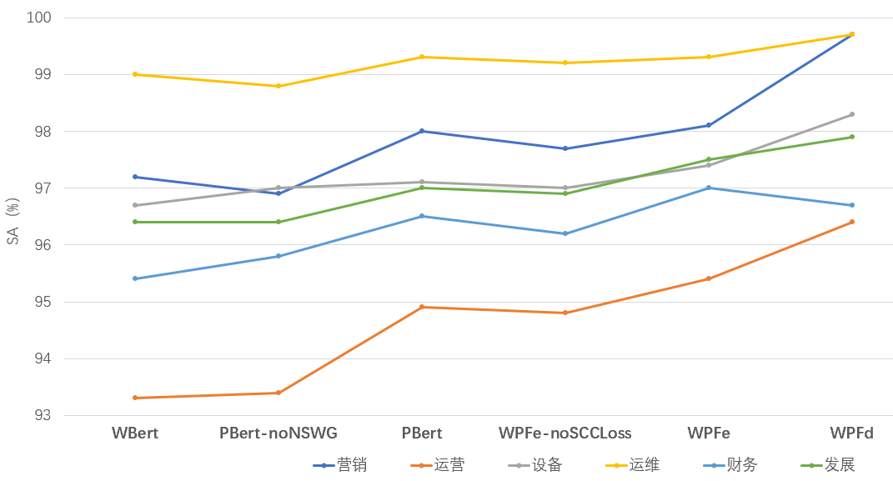
图 ‎3-10不同编码方式效果对比折线图
Fig 3-10 Line chart comparing the effects of various encoding methods
各编码方式语义准确率如表3-6所示。为了直观展示各编码方式的效果对比，图3-10展示了不同编码方式的准确率效果折线图。可以看出，改进后各专业对比模型SA值均不低于基线字编码模型。PBert模型相比WBert模型SA值平均提高了0.8%，较PBert-noNSWG提高了0.75%，这表明添加邻近注意力机制的词编码模型在处理复杂指标项时，可以更好的保证词语的完整性。WPFe-noSCCLoss模型较WBert模型SA值平均提高了0.63%，而且在解码层添加SCCLoss后，模型SA值较WBert模型平均提高1.1%。这表明在不过度依赖于分词词典的情况下，通过字词信息融合引入词级别信息的方式可以更好地提高自然语言理解任务的准确率。同时，添加序列连续一致性损失能够使模型更好地识别槽边界信息，从而提高槽填充任务的识别准确率。此外，WPFd模型准确率相较于WBert提高了1.78%，较WPFe提高了0.67%。这表明在不考虑时间与资源的条件下，WPFd具有最佳效果。
为了比较PBert模型、WPFe模型、WPFd模型在原始词典（不添加未登录词）上的语义解析准确率，本文在六个专业数据集上进行了对比实验。基于原始词典的各编码方式SA值如表3-7所示。可以观察到，在原始词典的基础上，WPFe模型相较于基线模型的SA值提高了0.82%，相较于PBert模型的SA值则提高了1.9%。WPFd模型相较于基线模型的SA值提高了0.85%，相较于PBert模型的SA值则提高了1.95%。这表明，在不进行词典修改的情况下，WPFe、WPFd模型的表现优于PBert模型。此外，进一步证明了通过向词典中添加未登录词，可以显著提高模型的语义解析准确率。
表 ‎3-7基于原始词典不同编码方式语义准确率
Table 3-7 The SA of various encoding methods in the original dictionary
数据集 | WBert | PBert | WPFe | WPFd
营销 | 97.2 | 97.1 | 97.9 | 98.1
运营 | 93.3 | 90.6 | 95.1 | 94.8
设备 | 96.7 | 95.3 | 97.1 | 97.0
运维 | 99.0 | 97.9 | 99.2 | 99.3
财务 | 95.4 | 96.1 | 96.8 | 96.5
发展 | 96.4 | 94.4 | 97.0 | 97.4

3.6本章小结
本章对面向电力领域的自然语言理解模型编码方式进行研究，提出了基于词编码的NLU模型、基于编码层字词融合的NLU模型和基于解码层字词融合的NLU模型，以提高电力领域NLU任务解析准确率，并在六大数据集上对三种不同编码方式模型进行评估。实验结果表明，编码层字词融合模型与序列连续一致性损失相结合，能够充分挖掘单个字符及其对应短语的语义信息。该模型不过度依赖分词词典，显著提升了自然语言理解任务的准确率。同时，解码层字词融合采用后处理手段，虽导致训练耗时延长，且该模型对GPU资源需求较高，但在准确率提升方面效果显著。此外，上述模型在实际应用场景中得到验证，展现出良好的适应性与鲁棒性，为NLU任务提供了有效的解决方案。

面向未见指标项的NLU模型设计与优化
针对现有方法在处理未见指标项文本语义准确率不足的挑战，本章围绕未见指标项的NLU模型展开设计与优化。当前模型在处理大量未见指标项时，存在槽识别错误、意图与专属槽不匹配等局限性，因此，本节提出以下两阶段优化方案。第一阶段设计基于Spacy句法分析树的意图-槽联合模型。该模型在输入层引入句法结构信息，通过构建依存知识三元组，有效解决依存树结构与字级特征模型之间的冲突，增强模型对语法和语义的理解。同时，该模型设计了意图-槽联合结构，将意图识别结果融入槽填充任务，通过意图-槽匹配损失和后处理策略提升意图与槽位的一致性。第二阶段在第一阶段模型基础上，提出基于大语言模型迭代数据增强的NLU模型。该模型采用螺旋上升式多阶段训练策略，每一阶段包括大语言模型的二段式数据增强和动态适配性样本筛选，最终通过模型微调优化性能。本研究旨在通过这两阶段优化方案，解决未见指标项文本语义准确度不足的问题，提升整体NLU模型的性能表现。

4.1面向未见指标项的问题分析
大量研究成果显示，现有模型在已知定义域的指标识别任务中展现出良好的预测性能，但针对低频或未见槽指标项（0-shot slot mentions）的语义解析仍存在显著局限，主要体现在以下两方面：现有模型在处理未预先设定模式的文本时，极易出现槽填充任务识别错误。当进行关键信息抽取时，模型可能无法准确识别和定位文本中的重要实体与属性。典型案例如“项目库项目有多少个”的分词识别，模型可能错误分词为{ 'org': '项', 'query': '目库项目'}，而非正确的{ 'org': '项目库', 'query': '项目'}，核心问题在于特征边界模糊导致的归因错误。另一案例“2023 年 2 月盘点结果为盘亏的计量标准器同比增加多少”中，正确结构为{'time': '2024年5月', 'fintType': '盘亏', 'indicator': '计量标准器', 'growthRate': '同比增加'}，模型可能出现槽值合并错误，将'盘亏'与'计量标准器'识别进同一槽位，影响对关键信息的准确解析。
此外，现有模型中意图检测和槽位填充的任务解耦设计加剧语义分词错误。尽管意图检测与槽填充在实现层面存在任务差异，但语义理解层面具有强耦合性。槽位信息往往高度依赖于用户的意图，某些特定的槽位仅会在特定意图中出现，这些槽位对准确理解用户意图至关重要，因此被称为意图专属槽位。以数据查询为例，[growthRate]为query_MoM（环比查询）和query_YoY（同比查询）等意图的专属槽位。如果在其他意图中识别出[growthRate]，将无法准确理解用户的查询需求，从而影响整个交互的准确性。

4.2基于Spacy分析树的意图-槽联合模型
针对上述问题，本文提出了一种基于Spacy分析树的意图-槽联合模型（Spacy Syntax Intent-Slot，SSIS）。该模型通过结合句法分析树中的中文语法结构信息，学习输入序列中的语法特征，为模型注入外部语法知识，从而推断槽标签的位置边界。同时，模型融合意图信息以指导槽填充任务，缓解意图专属槽位与意图不匹配的问题。

4.2.1整体架构
为提升模型在未见指标项上的识别准确率，本架构采用分层优化设计，重点优化输入编码和解码环节。整体结构如图4-1所示，输入层引入依存句法特征向量，以增强语法认知；解码层构建意图约束的联合推理机制，系统性解决两大核心挑战：1）字词粒度切分偏差；2）意图-槽关联渗透误差。具体地，输入特征编码器通过融合句法依存树，建立从字级别到短语级别的异构特征表征。解码层设计了意图辅助的槽填充解码器，在传统标签转移矩阵的基础上融入意图信息，实现任务协同优化。下文4.2.2-4.2.3节将分别阐述各模块的技术实现与交互逻辑。

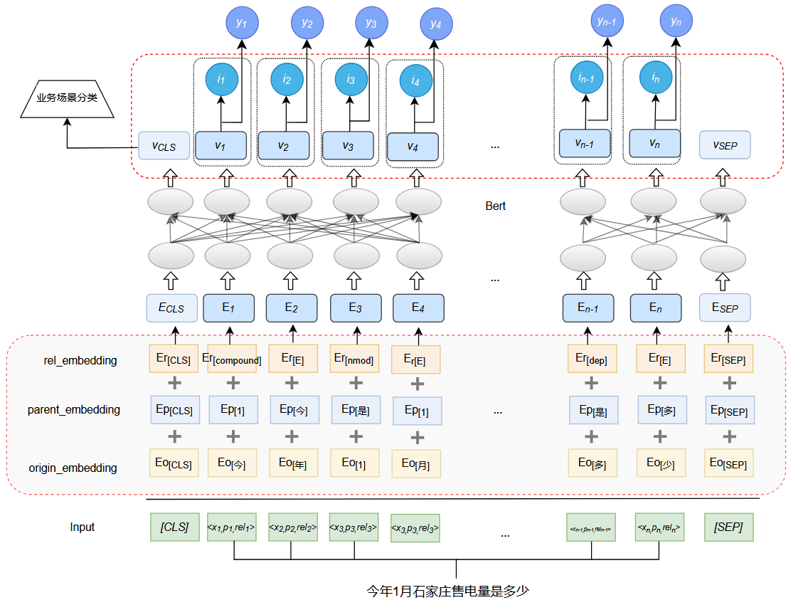
图 ‎4-1 SSIS模型结构图
Fig ‎4-1 Structural diagram of the SSIS model

4.2.2输入层
输入层以字为基本单位，采用简洁高效的方法引入Spacy句法分析树，并构建依赖关系三元组，以解决中文字特征模型中引入词级依赖树结构时产生的冲突。具体实现如下：
Step 1：引入Spacy中文zh_core_web_sm模型，更新分词器的自定义领域词汇表，生成基于电力领域词典的句法分析树。Spacy是一个广泛使用的开源NLP处理库，提供词性标注、命名实体识别、依存句法分析等功能。句法分析树是其核心功能之一，通过依存句法分析构建，表示句子中词语之间的层次结构和依赖关系。
Step 2：针对输入层中两种不同类型的依赖关系进行建模，构建依赖知识三元组$<x_{t},p_{t},r_{t}>$，分别表示字、该字在句法分析树中的父节点及其与父节点之间的关系。汉语的依存句法分析通常在词级别进行，但基于完整词的模型易受分词错误的影响，降低槽填充等任务的准确性。为解决这一问题，本文采用基于字的模型，仅选取每个词的首字表示依赖关系，既保持字级精确度，又捕捉词级句法信息，提高分析的准确性和鲁棒性。
一种是词间依赖关系（下图实线弧所示），能够捕捉词汇间的语义和语法依存关联，从而构建起完整的语义和语法脉络。比如在“今年1月石家庄售电量是多少”这句话中（句法分析树见下图4-2），通过依赖关系可以明确词根是“是”，“1月”是词根“是”的时间性名词修饰语，以“1”字为例，构造的词间依赖关系三元组为<1，是，nmod>。另一种是词内部依赖关系（下图虚线弧所示），主要是对词汇内部各字之间的联系进行深入建模。以词语“石家庄”为例，在“石家庄”词语内部，“家”位于“石家庄”短语的中部，关系是“Middle”，因此构造的词内依赖关系三元组为<家，石，M>；“庄”位于“石家庄”短语的尾部，关系是“End”，因此构造三元组<庄，家，E>。
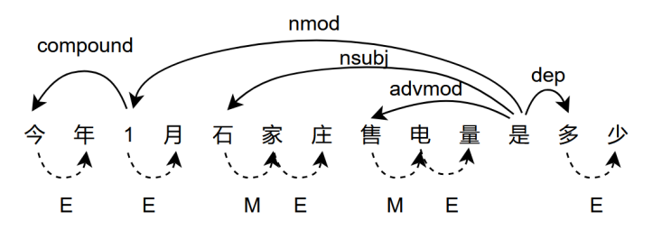
图 ‎4-2 SSIS句法分析树构造示例图
Fig 4-2 Example diagram of constructing an SSIS syntactic parse tree
Step 3：根据依赖关系三元组，在原始输入层中添加parent嵌入层和relation嵌入层。在模型构建过程中，输入层不直接采用传统三层嵌入方式（word_embedding、seg_embedding、token_embedding），而是设计一种新的映射机制，将依赖关系三元组以更适配中文字特征模型的形式融入其中。通过这种映射，在分析词汇关系时，从词汇的语义关联、语法依存等多个维度进行思考，建立基于语义和语法双重约束的词汇关系模型。
基于依赖关系三元组$<x_{t},p_{t},r_{t}>$，在嵌入层中添加parent嵌入层和relation嵌入层，将每个字的原始特征表示和父节点特征表示E_{p}以及其对应的依赖关系表示E_{r}进行组合,作为模型的输入，更好地捕捉槽位之间的语法关系和词语之间的层级结构，通过引入外部文法信息，提高低频指标项和未见指标项的识别准确率。
$$\begin{aligned}E_{p}={Embed}_{p}\left(p_{t}\right)\#\left(4−1\right)\end{aligned}$$
$$\begin{aligned}E_{r}={Embed}_{r}\left(r_{t}\right)\#\left(4−2\right)\end{aligned}$$
其中，$E_{p}$和$E_{r}$分别是词$x_{t}$在依赖关系三元组中的父节点和依赖关系的向量表示；$Embed_{p}$和$Embed_{r}$分别表示parent嵌入层和relation嵌入层。具体模型结构如下图4-3所示。
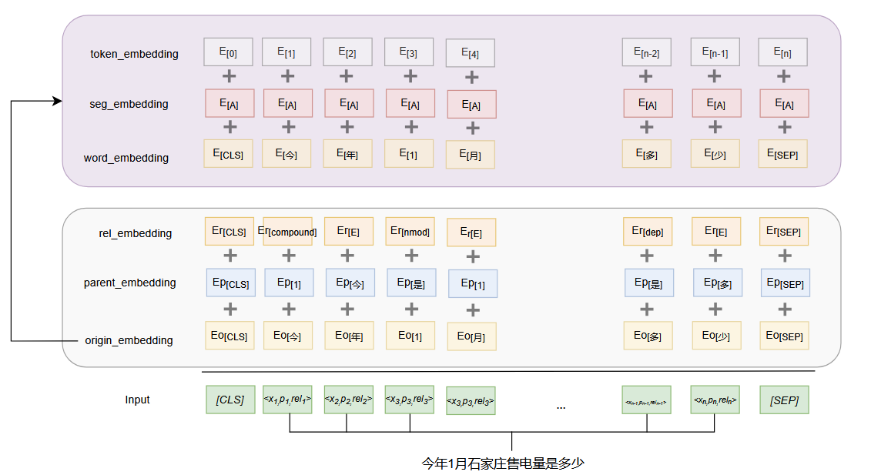
图 ‎4-3 SSIS嵌入层结构图
Fig ‎4-3 Structural diagram of the embedding layer in SSIS

4.2.3解码层
解码层充分利用意图信息，深入考虑意图和槽位之间的相关性。通过意图信息，有效限制槽位的可取值范围，缓解专属槽位与意图不匹配的问题，显著提高槽填充任务准确性。具体实现方式如下。
Step1：转换意图分类任务为token级别的分类任务，最终结果由投票决定。原始的意图检测可以看作是一个句子级分类问题，用来确定一个句子的意图标签I。槽填充是一个序列标注任务，它映射一个输入词序列$x=[x_{1},x_{2},…,x_{n}]$到槽序列$v=[v_{1},v_{2},…,v_{n}]$。为了避免槽填充任务时引入错误意图信息时造成的级联错误，将意图分类转化为token级别的分类任务，预测每一个token对应的意图$i=[i_{1},i_{2},…,i_{n}]$，最终语句意图通过投票决定$I_{j}=argmax(i_{j})$。这种细粒度的处理方式，不仅能为槽填充提供更精准的指导，还能有效减少由于意图识别错误而导致的槽级联错误的影响。
Step2：融合意图识别结果，指导槽填充任务。在实际应用中发现，未见指标项问题的意图识别准确率通常远高于槽填充任务准确率。基于这一情况，解码层将意图状态和槽信息并连，共同作为槽填充任务的输入，利用意图信息指导槽填充任务。这种方式既能充分利用意图信息，又避免了在其他环节可能引入的干扰。将意图识别结果和最后一层token级输出结果进行并连操作，$y_{j}=Concat(v_{j},i_{j})$，得到具有意图信息的隐藏层状态，联合了意图的状态信息能更好的限制槽填充任务中专属槽的识别情况。意图-槽联合层级结构图如下图4-4所示。
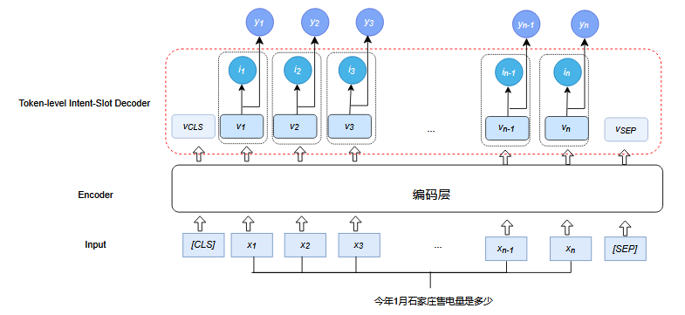
图 ‎4-4意图-槽联合层级结构图
Fig ‎4-4 Structure diagram of Intention slot joint hierarchical
Step3：在实际应用中，为确保在自然语言理解任务中模型识别的意图与槽位之间达到完全一致性，避免意图-槽不匹配的问题，采取了解码后的后处理策略，以进一步优化和校正模型的输出结果。首先，根据每个token的logits进行排序，如公式4-3所示。logits是模型输出的原始分数，代表模型对每个token属于各个类别的初步判断，通过排序，获得一个优先级列表。接着，利用排序结果，依次检查每个槽位$s_{i}$的识别结果，逐一判断其是否与识别出的意图相匹配，以确保其与意图的一致性。如果在匹配过程中发现了不匹配的槽位，则继续判别下一可能槽位，直到找到与意图相匹配的槽位。
$$\begin{aligned}s_{i}=argsort\left(y_{i}\right)\#\left(4−3\right)\end{aligned}$$

4.3基于大语言模型迭代数据增强的NLU模型

4.3.1整体框架
尽管基于Spacy句法分析树的意图-槽联合模型在未见指标项解析任务取得了显著进展，但在处理用户查询的复杂语言变体时仍存在较大提升空间。现有范式受限于模板驱动的样本生成机制，导致覆盖句式单一，难以适应实际场景中句法结构的多变需求。为此，本研究提出基于大语言模型迭代数据增强的NLU模型，通过LLM的语义生成优势扩展目标模型的训练边界。在实践中，LLM可以生成大量具有丰富语义和复杂结构的句子，这些句子涵盖了各种潜在的语义关系和句法规则。将这些生成的句子作为训练数据提供给基座模型，使其在训练过程中能够学习到更多样化的语言模式和结构，从而在面对实际应用中的复杂句式时，表现出更高的识别准确率和鲁棒性。
该模型采用螺旋上升式多阶段训练过程，借助大语言模型进行数据增强，进而辅助基座模型开展迭代训练，框架如下图4-5所示。每个训练阶段涵盖以下三个关键步骤。
第一步是大语言模型的二段式数据增强。Qwen1.5 - 72B模型凭借其卓越的语言理解与生成能力，能够根据已有背景和数据，为基座模型生成句式丰富多样的训练样本。这些样本在句式和表达方式上具有较高的多样性，有助于基座模型学习更广泛的语言模式。第二步是动态适配性样本筛选。在此步骤中，大模型生成的训练样本会经过细致筛选，小模型基于自身的判断机制，挑选出它认为正确的样本。这种动态适配的筛选方式确保了进入后续训练的样本质量，减少了噪声数据的干扰。第三步是模型微调。将筛选出的高质量样本与先前阶段的训练样本整合，对前一阶段模型进行重新微调。通过不断融合新的高质量样本，基座模型能够持续优化自身参数，逐步提升性能和泛化能力。通过这种螺旋上升式的多阶段训练过程，基座模型在LLM的辅助下，实现性能的逐步提升和优化。
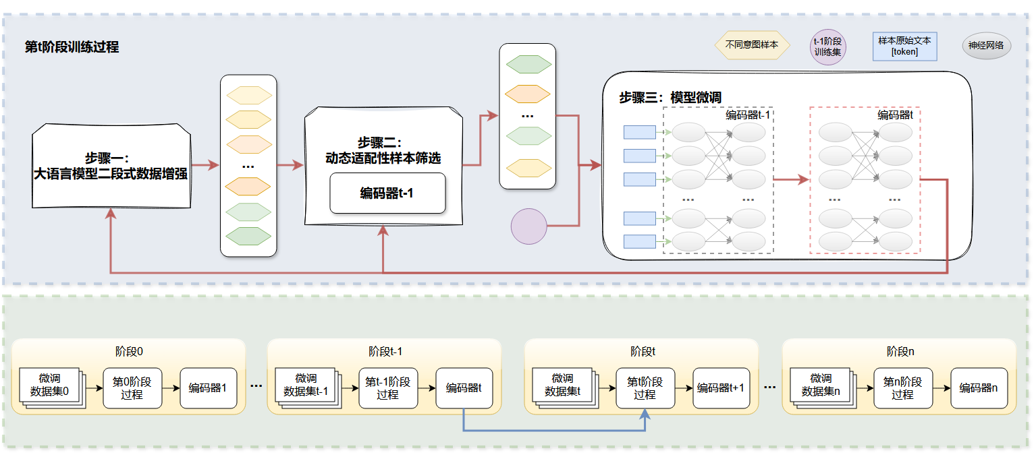
图 ‎4-5基于大语言模型迭代数据增强的NLU模型框架
Fig 4-5 NLU model framework based on big language model iterative data augmentation

4.3.2大语言模型二段式数据增强
在面向大语言模型的数据增强过程中，本研究采用通义千问Qwen1.5-72B模型实施结构化数据生成策略，每个迭代阶段生成1000条数据。然而，LLM存在输出格式不稳定的问题，转化难度较大，准确率较低等问题。为平衡生成样本的多样性与格式规范性，本文建立两阶段控制机制：
Step1：在第0阶段结束后的每个训练阶段$t\left(t>0\right)$，利用LLM稳定输出文本和槽位信息。为实现这一目标，设计了统一的提示模板，具体如表4-1所示，该模板为LLM的输出提供了基本的框架和指引，有效引导LLM生成符合特定要求的查询疑问句和引用槽值。接着，根据不同的意图，向模板中注入相应的知识，从而生成针对不同意图的提示语。通过这种方式，引导LLM生成符合特定意图且稳定的文本和槽位输出。
首先，根据不同的意图范畴进行知识注入，明确指定意图范畴内存在两类词语：可选词语集合$optional_slots$和必选词语集合$required_slots$。其中，$optional_slots$中的词语可以根据实际情况由LLM进行选择，而$required_slots$ 中的词语则必须被使用。在可选词语$optional_slots$中随机选择0到4个词语，并与$required_slots$结合，构成${\{tem_slots\}}_{i}^{t}$集合，作为LLM输出槽位结果和文本构造的依据。
表 ‎4-1生成多样化样本的提示
Table ‎4-1 Prompts of generating diverse samples
生成训练样本prompt模板
prompt ="""
optional slots:{optional slots}中是可选词语
required slots:{required slots}中是必选词语，
请在以上可选词语中，抽取0-4个词语，与必选词语一起放到一个集合tem_slots中，例如tem_slots:{"time":"今年","org":"石家庄"}。
接下来，利用tem_slots中的全部词语造个查询疑问句tem_text，例如：今年石家庄售电量是多少
最终输出格式如下:{"text":tem_text," slots":tem_slots}
""".format(optional slots=optional slots,required_slots=required_slots)
再利用${\{tem_slots\}}_{i}^{t}$集合中的全部词语构造查询文本text$\{x_{i}^{t}\}$。例如，若${\{tem_slots\}}_{i}^{t}$集合为{"time":"今年","org":"石家庄"}，即可构造出“今年石家庄售电量是多少”这样的生成文本。
最终，按照格式输出文本及槽集合${\{sample\}}_{i}^{t}$，其中包含构造的文本和文本涉及的槽位。这样的规范输出格式有助于后续对LLM生成结果进行统一处理和分析。不论是用于数据标注、模型训练，还是其他自然语言处理相关任务，都能确保数据的规范性和一致性，从而提升整个自然语言处理流程的效率和准确性。
Step2：在获得 LLM 稳定的输出结果后，接下来将其转化为JSON格式。JSON 格式具有良好的结构化和通用性，便于后续进行样本筛选和模型微调。根据上一步骤中${\{sample\}}_{i}^{t}$的文本和槽位内容，按照JSON格式的规范以及业务场景 Domain、意图Intent进行整理和转换。最后，利用这些转换后的JSON数据，批量生成适合小模型训练的样本$\{y_{i}^{t}\}$。
$$\begin{aligned}{\{y}_{i}^{t}\}=\{…{\left\{sample\right\}}_{i}^{t}，intent:Intent\}\#\left(4−4\right)\end{aligned}$$
通过这样的流程，不仅充分发挥了LLM强大的生成优势，还克服了其输出格式不稳定的难题。这一过程为基座模型提供了高质量、多样化的训练样本，助力基座模型在训练过程中不断提升性能。通过结构化和标准化的数据处理，基座模型能够更有效地学习和适应不同的应用场景，从而在实际应用中表现得更加出色。

4.3.3动态适配性样本筛选
动态适配性样本筛选这一过程本质上是进行样本筛选的深化体现，其核心目的在于从大量的生成样本中精准挑选出高质量的训练数据，以提升模型的性能和泛化能力，减小噪音。
借助前一阶段训练成熟的模型，从LLM生成的训练样本中选择模型预测结果和LLM生成结果一致的样本作为正确的训练样本。具体而言，在每个阶段，采用前一阶段训练好的模型$f^{t−1}$作为当前阶段的基线模型。然后，提取本阶段LLM生成的训练样本$\{y_{i}^{t}\}$中的text文本$\{x_{1}^{t}，x_{2}^{t}，x_{3}^{t}，…，x_{n}^{t}\}$，并将其输入模型$f^{t−1}$进行预测，获取预测结果$\{p_{i}^{t}\}$，如下所示。
$$\begin{aligned}{\{p}_{i}\}=f^{t−1}({\{x}_{i}\})\#\left(4−5\right)\end{aligned}$$
若模型$f^{t−1}$的预测结果$\{p_{i}^{t}\}$与 LLM 生成的结果$\{y_{i}^{t}\}$比对一致，便暂可认定 LLM 生成的结果是准确可靠，得到适配样本集合$\{{Adapt}_{i}^{t}\}$。
通过这种动态适配性的样本筛选方式，模型能够不断从优质样本中学习，逐步提升对不同文本的处理能力，从而在自然语言处理任务中表现得更加出色。

4.3.4模型微调
将基于动态适配性样本筛选后的训练数据集$\{{Adapt}_{i}^{t}\}$，与前一阶段（$t−1$）训练集$\{{Train}^{t−1}\}$合并，如下所示。
$$\begin{aligned}\{{Train}_{i}^{t}\}=\{{Train}_{i}^{t−1}\}+\{{Adapt}_{i}^{t}\}\#\left(4−6\right)\end{aligned}$$
将$\{{Train}_{i}^{t}\}$作为全新训练数据集，重头开始微调，进行模型训练，得到第t阶段模型$f^{t}$，并作为$t+1$阶段动态适配性样本筛选的基座模型使用。重复以上迭代过程。

4.4实验结果与分析

4.4.1实验环境与参数配置
本节实验硬件环境与第三章相同，硬件环境为GPU集群服务器，在包含8个计算显卡的服务器集群上进行了对比实验。其中每个显卡为NVIDIA GeForce RTX 3090，内存为24GB。代码的编译和解释通过GCC 7.8.1与Python 3.8.1 完成。
研究采用Pytorch深度学习框架构建模型，并选用了在中文文本任务中表现卓越的Chinese-BERT-wwm-ext作为基础模型。该模型的编码器由12层隐层组成，配备12个自注意力头，采用768维张量进行特征表示。为了防止过拟合，模型设置了以下超参数：训练轮次为5，批处理大小为64，学习率为1e-5，序列最大长度限制为64，失活比率设为0.1。模型参数的优化通过Adam算法实现。

4.4.2数据集
本章使用的数据集源自电力领域的实际应用场景，分为常见问题数据集和数据增强数据集，分别用于验证基于Spacy句法分析树的意图-槽联合模型和基于大语言模型迭代数据增强的自然语言理解模型。
常见问题数据集如表4-2所示。由于未见指标项的问题不区分专业类别，因此仅在营销、运营和财务三个专业数据集上进行评估。训练集和验证集经过整理和标注后批量生成，形成大规模数据集；测试集则从实际应用场景中采集，涵盖用户查询中未见指标项及句式复杂的句子，以全面评估模型的泛化能力和鲁棒性。
表 ‎4-2不同专业常见问题数据集
Table ‎4-2 Common problem datasets for various majors
数据集 | 训练集 | 验证集 | 测试集 | 意图 | 填充槽
营销 | 18754 | 9377 | 3167 | 8 | 26
运营 | 18800 | 9400 | 3167 | 8 | 64
财务 | 19000 | 9500 | 3167 | 4 | 7

4.4.3评估指标
为了系统性评估本章提出的两种模型在电力领域自然语言理解任务中的性能表现，从五个关键指标进行评估：分词准确率、槽值独立率、意图准确率、意图 -槽匹配率以及语义准确率。这些指标旨在量化模型在分词、槽位填充、意图识别以及语义理解等方面的表现，从而系统性地分析模型在实际应用中的改进效果。$N_{total_test}$表示总测试句子数量，各指标定义及计算方法如下：
分词准确率（Word Segmentation Correct Rate，WSCR）衡量模型对于未见指标项分词的准确性，其通过统计测试集中正确完成分词的句子数量，计算可由公式4-7表示，其中$N_{correct_seg}$表示正确分词的句子数。
$$\begin{aligned}WSCR=\frac{N_{correct_seg}}{N_{total_test}}∗100\%\#\left(4−7\right)\end{aligned}$$
槽值独立率（Slot Value Depend Rate，SVDR）衡量在分词正确的情况下，未出现将不同槽位槽值错误识别为同一槽位的现象，计算可由公式4-8表示，其中$N_{correct_depend}$表示未出现槽值合并的句子数。
$\begin{aligned}SVDR=\frac{N_{correct_depend}}{N_{total_test}}∗100\%\#\left(4−8\right)\end{aligned}$
意图准确率（Intent Correct Rate，ICR）评估模型在意图识别任务中的准确性，计算公式可由公式4-9表示，其中$N_{correct_intent}$表示正确识别意图的句子数量。
$$\begin{aligned}ICR=\frac{N_{correct_intent}}{N_{total_test}}∗100\%\#\left(4−9\right)\end{aligned}$$
意图-槽匹配率（Intent-Slot Match Rate，ISMR）衡量模型在处理意图与槽位之间匹配关系时的表现，具体计算公式可由公式4-10表示，其中$N_{intent_slot_match}$表示识别槽位与意图完全匹配的句子数量。
$$\begin{aligned}ISMR=\frac{N_{intent_slot_match}}{N_{total_test}}∗100\%\#\left(4−10\right)\end{aligned}$$
语义准确率（Semantic Accuracy Rate，SA）综合评估模型在理解用户查询语义时的整体表现，具体计算公式可由公式3-14表示，主要计算模型在所有任务中识别正确的句子数量与总测试集句子数量的比值。

4.4.4实验结果与分析
表4-3展示了本文提出的基于Spacy句法分析树的意图-槽联合SSIS、基线WBert、PBert、WPFe和WPFd五个自然语言理解模型在三大数据集上面向未见指标项的性能表现，详细分析如下：
实验结果表明，在整体性能评估中，SSIS模型于营销、运营、财务数据集的关键指标均显著超越WBert基线模型。其中SA提升17.8%，WSCR提升13.3%，SVDR提升12.9%，ICR提升0.3%，ISMR提升10.9%。这验证了结合句法结构信息并通过意图信息引导槽位识别，对未见指标项的词语划分准确性以及意图与槽位之间的匹配精度有明显改善。该模型通过提升SA指标平均17.8%的绝对增幅，显著增强了对用户多样化表达的语义解析能力，为实际业务场景提供可靠的语义理解支持。
表 ‎4-3不同模型在未见指标项测试集评估结果
Table ‎4-3 Evaluation results of each model on the test set with zero-shot slot mentions
模型 | WBert | PBert | WPFe | WPFd | SSIS
营销
WSCR | 62.3 | 64.7 | 70.1 | 74.0 | 75.2
SVDR | 50.5 | 53.2 | 60.8 | 62.2 | 63.0
ICR | 98.8 | 99.0 | 99.2 | 98.8 | 99.6
ISMR | 82.2 | 80.4 | 85.6 | 82.6 | 92.2
SA | 42.8 | 45.7 | 52.1 | 54.6 | 61.0
运营
WSCR | 58.0 | 65.4 | 67.6 | 70.2 | 73.8
SVDR | 45.9 | 50.1 | 53.4 | 58.1 | 61.5
ICR | 97.9 | 97.4 | 97.0 | 97.9 | 97.8
ISMR | 76.5 | 77.3 | 77.5 | 77.5 | 88.6
SA | 38.7 | 41.2 | 48.3 | 50.6 | 59.3
财务
WSCR | 60.5 | 57.4 | 68.4 | 72.8 | 71.9
SVDR | 49.6 | 48.2 | 57.4 | 60.1 | 60.4
ICR | 97.0 | 96.8 | 97.5 | 97.0 | 97.2
ISMR | 80.3 | 80.6 | 80.9 | 80.8 | 91.1
SA | 43.0 | 40.4 | 49.8 | 53.9 | 57.8
相较于编码优化类模型（PBert、WPFe、WPFd），SSIS模型在SA、WSCR、SVDR等关键指标项上均有所提高。具体而言，与PBert模型相比，SSIS模型的SA值提升了16.9%；与WPFe模型相比，提升了9.9%；与WPFd模型相比，提升了6.7%。这表明引入外部句法知识的模型架构相比纯编码方式改进方案，在未见指标项理解任务中具有更优的语义理解能力。
与此同时，实验结果还进一步验证，在处理未训练数据时，单纯依赖词编码的效果有限，而以字为基本单位的建模方式能够有效避免分词错误对模型性能的负面影响，从而提升整体语义理解的鲁棒性和准确性。
此外，本实验采用“常见问题+增强数据”的复合数据集，验证基于大模型迭代数据增强的NLU模型的评估效果。表4-4展示了模型在不同训练阶段的动态样本筛选准确率，可以看到其数值从Step1的23%持续提升至Step9的52%，增幅达126%。这一趋势表明，模型在处理多样化句式时的性能逐步提升，能够更准确地识别和筛选高质量的训练样本。
表 ‎4-4不同阶段动态样本筛选准确率
Table ‎4-4 Accuracy of dynamic sample screening at each stage
阶段 | Step1 | Step2 | Step3 | Step4 | Step5 | Step6 | Step7 | Step8 | Step9
样本筛选率 | 23% | 28% | 30% | 35% | 32% | 41% | 46% | 51% | 52%
实验数据表明，相较于单轮增强方案，迭代增强通过多个循环逐步生成和增加数据，每一轮的数据筛选基于前一轮模型的学习结果进行优化和调整，在每一轮训练中逐步适应LLM新生成的数据，这种逐步学习的过程能够帮助模型更有效地调整参数和权重，并且随着模型的迭代，LLM每一轮生成数据的判别准确率可以逐步提高，验证了反馈式增强的有效性。
下表4-5展示了各阶段的基于大语言模型迭代数据增强的NLU模型和SSIS模型在三大数据集的性能表现。
表 ‎4-5不同阶段数据增强模型和SSIS评估结果
Table 4-5 Data augmentation models and SSIS evaluation results for each stage
 | Step1 | Step2 | Step3 | Step4 | Step5 | Step6 | Step7 | Step8 | Step9 | SSIS
营销 | 60.8 | 61.5 | 63.6 | 64.6 | 66.3 | 68.1 | 69.2 | 70.8 | 70.5 | 61.0
运营 | 59.7 | 60.2 | 60.8 | 62.9 | 62.4 | 63.9 | 65.7 | 66.4 | 66.9 | 59.3
财务 | 58.4 | 57.9 | 59.5 | 60.0 | 60.3 | 61.5 | 62.3 | 62.7 | 63.1 | 57.8
从上表可以看出，基于大语言模型迭代数据增强的NLU模型在经过10轮迭代训练后，其性能相较于SSIS模型有显著提升，平均涨幅7%。通过观测每一阶段的语义准确率增长趋势，可以发现SA值呈现出逐步上升的态势，这与迭代训练的特征相符。具体而言，SA值在前几轮迭代中稳步提升，并在第9至第10轮后逐渐趋于稳定。这一结果表明，迭代数据增强策略能够有效提升模型对多样化句式和未见指标项的理解能力，同时验证了模型在训练过程中的收敛性和稳定性。

4.5本章总结
本章聚焦于面向未见指标项的NLU模型设计与优化。针对现有模型在处理未见槽指标项和复杂句式时的局限性，如槽填充任务识别错误以及意图与专属槽不匹配等问题，首先设计了基于Spacy句法分析树的意图-槽联合模型。该模型在输入层引入句法结构信息，通过构建依赖知识三元组解决依赖树结构与字级特征模型的冲突；在解码层利用意图分类结果指导槽填充任务，显著提升了意图与槽位识别的一致性。其次，提出了基于大语言模型迭代数据增强的NLU模型。该模型采用螺旋上升式多阶段训练策略，包括大语言模型的二段式数据增强、动态适配性样本筛选和模型微调。通过解决大模型输出格式不一致的问题，筛选高质量样本，并逐步优化小模型性能，显著提升了模型对未见指标项和复杂句式的处理能力。最后通过实验验证，本章提出的模型在语义准确率、分词准确率、槽值独立率以及意图-槽匹配率等关键指标上均显著优于基线模型和对比模型。尤其在未见指标项和复杂句式任务中，基于大语言模型迭代数据增强的NLU模型在10轮迭代训练后，语义准确率较SSIS模型提升了16.9%，并在第9至第10轮后趋于稳定，充分验证了模型的有效性。

NLU模型智能管理系统
本章致力于实现一个可持续迭代的自动化语义解析系统，同时集成基于编码方式优化的NLU模型（WPFe）优化策略，构建了覆盖样本生成、模型训练和模型管理的全流程系统，以适应实际应用场景下快速迭代的需求。从而在不断收集和分析用户反馈的过程中，逐步提升语义解析的精准度。

5.1总体设计

5.1.1设计目标
作为自然语言理解系统的核心组件，语义解析模型的性能对智能应用的用户体验具有决定性影响。本系统旨在通过系统化、科学化的运维管理手段，实现模型的持续优化与迭代，进而提升模型的语义解析准确率与迭代效率。为了实现该目标，该系统需要实现的功能结构如下图5-1所示，主要包括Bad-Case管理、模型训练和模型版本管理三个核心模块。具体设计目标如下：
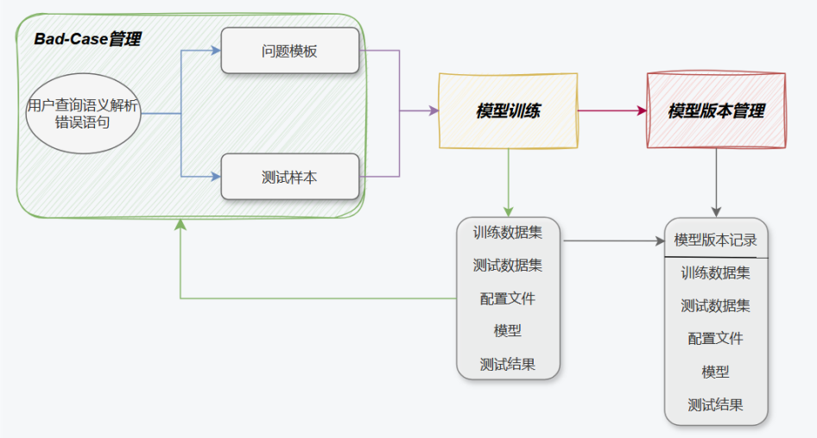
图 ‎5-1 NLU模型智能管理系统功能结构图
Fig 5-1 Functional structure diagram of NLU model intelligent management system
- Bad-Case收集与数据管理。系统通过批量导入的方式，将定期收集到的用户查询语句中语义解析错误的案例，添加到问题模板和测试样本中，实现自动化案例录入，克服传统人工整理的低效瓶颈。本模块能通过构建增量式问题模版仓库，将筛选后的异常案例与原始训练集进行动态融合，形成覆盖典型错误模式的多维训练样本。该机制通过持续丰富模型的语义表征空间，显著增强其对语言表达多样性及上下文依赖关系的泛化能力。
- 自动化模型训练。基于更新后样本进行迭代训练流程，训练完成后对训练数据集、测试数据集、生成模型及性能评估结果进行存储。该模块旨在基于WPFe模型，构建包含样本自动生成、模型自主训练一体化流程，通过提升迭代效率为后续模型版本比对、参数溯源及性能分析提供坚实数据基础。
- 模型版本管理与性能追踪。通过建立完善的模型版本管理模块，完整记录模型迭代过程的核心信息，系统化留存不同训练阶段数据集、参数配置及模型文件，确保模型训练过程的可追溯性与稳定性。通过对比不同版本在训练参数优化、数据集调整前后的性能差异，为模型优化提供客观依据。在持续迭代的过程中，针对特定场景需求可灵活调用历史版本模型，精确评估改进策略的有效性，支持模型的持续优化。

5.1.2总体架构
针对上述设计目标，本文设计并实现了一套面向电力指标问答的NLU模型智能管理系统，通过模块化架构整合模型训练与管理功能，具备可扩展性强、鲁棒性高等特性。如图5-2所示，本系统采用四层架构设计：
接入层提供直观可视化的用户操作界面，负责发起用户对问题模板、测试样本和模型的管理请求，并将操作指令转发至视图层进行逻辑处理。
视图层基于领域驱动设计实现业务逻辑解耦，包含动态渲染模块及问题模板、测试样本和模型管理模块。渲染模块负责处理接入层调用的问题模块、测试样本和模型版本的展示操作。问题模版交互模块负责处理接入层维护模板语句的基本操作。测试样本交互模块负责处理接入层维护测试语句的基本操作。模型管理模块负责处理接入层实现模型训练和模型版本信息的维护操作。
平台层作为核心处理层，集成自动化问题模板和测试样本操作编排逻辑、训练流水线与模型版本控制机制。问题模板、测试样本模块集成了数据校验、数据筛选及数据存储等逻辑操作。模型训练模块集成了本文WPFe模型，主要过程包括样本生成、配置文件创建、模型训练及评估。模型版本管理模块集成配置文件及评估结果预览、下载、删除等逻辑操作。
基建层主要提供了该智能管理系统所依赖的基础设施和通用存储。为了实现高效且可靠的各版本模型的数据集、配置文件、测试结果数据及模型文件，本系统设计了分布式对象存储Cpeh和Linux文件系统相结合的存储方式。具体来说，系统设计了利用 Linux文件系统进行初步存储管理，借助其高效的文件读写性能，实现对大量文件的快速存取。同时，系统通过scheduler组件定期将这些文件系统中的数据上传到分布式对象存储Ceph。Ceph不仅提供了分布式存储的高可用性和可扩展性，还保障了数据的安全性和持久性。
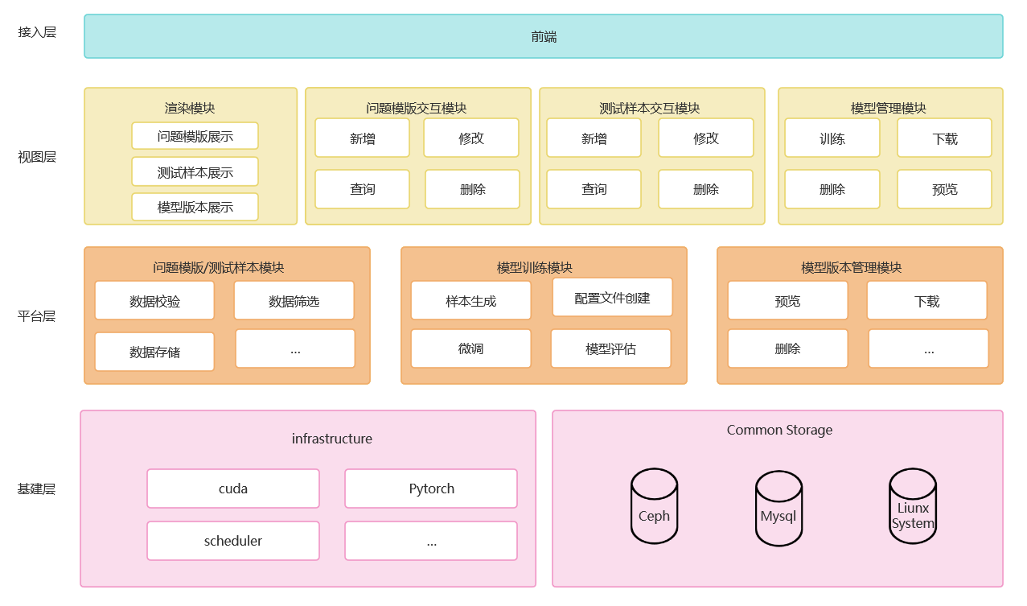
图 ‎5-2 NLU模型智能管理系统总体架构图
Fig 5-2 Overall architecture diagram of NLU model intelligent management system
本系统关键环境配置与存储如表5-1所示。后端逻辑开发采用Python3编程语言实现，基于Django框架构建服务架构，通过内置ORM组件实现与MySQL数据库的高效数据交互，有效简化数据库操作流程。前端界面采用JavaScript语言结合Bootstrap框架进行响应式开发，确保界面组件风格统一且适配多终端显示。模型训练体系基于PyTorch深度学习框架构建，支持从模型训练到部署的全流程实现，训练完成的模型文件通过Linux文件系统实现本地化存储，并依托Ceph分布式对象存储系统进行版本化管理。
表 ‎5-1不同模块基本信息表
Table 5-1 Basic information sheet for each module
模块 | 开发语言 | 辅助框架 | 数据存储
问题模板管理 | Python3、JavaScript | Django、BootStrap | MySQL
测试样本管理 | Python3、JavaScript | Django、BootStrap | MySQL
模型训练 | Python3、JavaScript | PyTorch、Django、BootStrap | MySQL、Linux、Ceph

5.2问题模板管理
问题模板管理模块作为系统的核心功能单元，致力于实现问题模板的高效组织与维护。该模块集成新增、导入、修改等核心功能，各功能相互配合，确保模板库的准确性、有序性和管理效能。
系统采用Django ORM框架实现业务逻辑与数据层的解耦，基于py2sql建立数据库连接，所有模板全部存储在MySQL数据库中question_samples表中，主要涉及字段如下表5-2所示。
表 ‎5-2问题模板管理模块数据存储表
Table ‎5-2 Data storage fields of problem template management
字段名 | 字段含义 | 类型 | 长度
QUESTION_SAMPLES_ID | 唯一ID | INT | -
FIELD | 专业 | VARCHAR | 255
DOMAIN | 业务场景 | VARCHAR | 255
INTENT | 意图 | VARCHAR | 255
SENTENCE_EXPANSION | 扩充句 | VARCHAR | 255
QUESTION_SAMPLES | 问题模板 | VARCHAR | 255
TEMPLATE | 模板标识 | VARCHAR | 255
SAMPLE_NUMBER | 样本数量 | INT | -
REPLACE_VALUE | 可替换值 | VARCHAR | 1000

5.2.1优化样本标注规则模块
本系统通过优化样本标注规则提升训练样本质量。针对标注过程中存在的标准不一致问题，建立统一的语义标注规范，有效提升标注结果的可靠性与可复用性。在特定业务场景下，当相同文本内容映射至不同语义槽位时，会引发模型训练过程中的特征混淆问题，显著降低模型性能。因此，依据模型的识别效果，深入分析错误成因，并针对性地修改样本标注规则。
例如[line]槽的槽值一般由电压等级和线路名称构成，其中电压等级已被定义为[voltType]槽，因此在定义[line]标注规则时，将电压等级和线路名称分别进行定义。通过这种方式，以营销专业为例，实施统一的槽位标准化策略后，模型识别准确率由89.6%提升至93.7%。

5.2.2问题模板展示模块
问题模板可视化模块基于Bootstrap框架结合HTML/CSS技术构建Web端交互界面，实现数据库模板数据的动态渲染与可视化呈现。如图5-3所示，系统采用表单化与表格化结构对问题模板元数据进行多维展示，包括专业属性、业务场景、意图、问题模版、可替换值等核心字段。通过响应式布局设计与组件化开发模式，构建具有条件筛选功能的智能展示面板，有效实现模板数据的结构化呈现与交互式管理。该设计显著提升模板数据的可视化程度与操作便捷性，为问题模板的系统化管理提供了有力支撑，有助于提升整体管理工作的质量与效率，促进问题模板相关业务的有序开展。
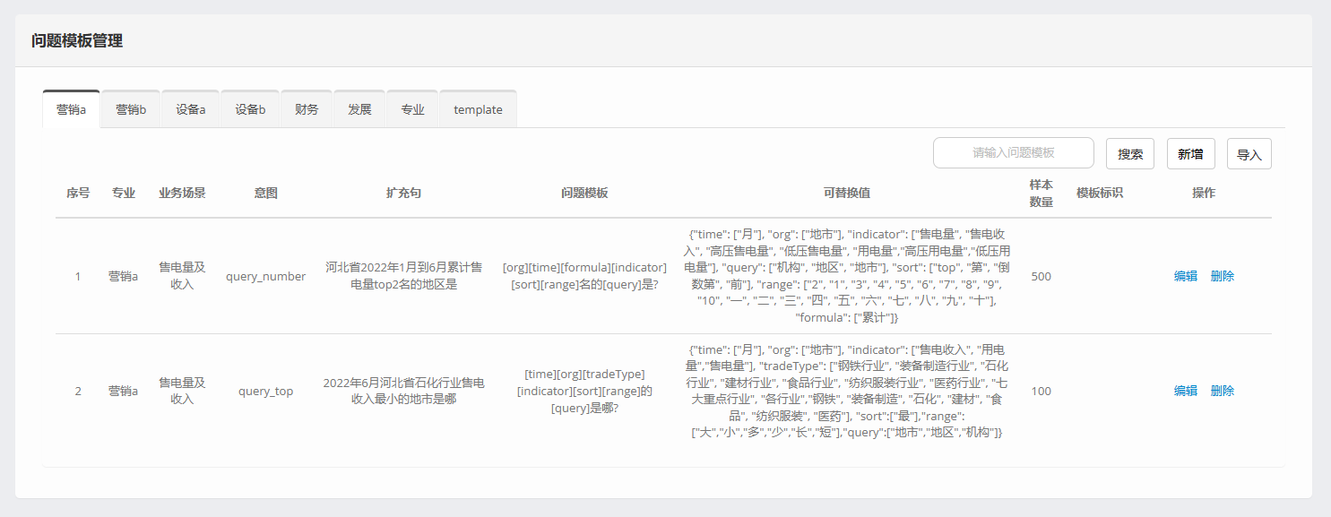
图 ‎5-3问题模板管理页面
Fig 5-3 The page of problem template management

5.2.3 Bad-Case集成模块
Bad-Case集成模块用来实现将定期收集到的用户查询失败的案例，以扩充句的形式批量添加至问题模板，并存储到MySQL数据库。时序图如下图5-4所示。
当触发“导入”操作时，选择所需导入的特定格式(.txt)文件。系统将遍历文件内所有问题，若遇到空行则跳过该空行并继续遍历下一条数据，同时检查数据表中问题的唯一性，若数据表中已存在该问题则跳过该条数据继续遍历下一条数据。若导入过程中出现失败情况，系统会获取数据库添加失败的原因，并弹出 “导入失败” 提示框，用户可检查并修改文件后重新选择文件导入，再次尝试将问题模板加入对应数据表，系统会返回导入结果并弹出相应提示框。若导入成功，系统获取数据库导入成功信息，弹出“导入成功”提示框，并重新获取对应条件的全部测试样本，刷新页面。
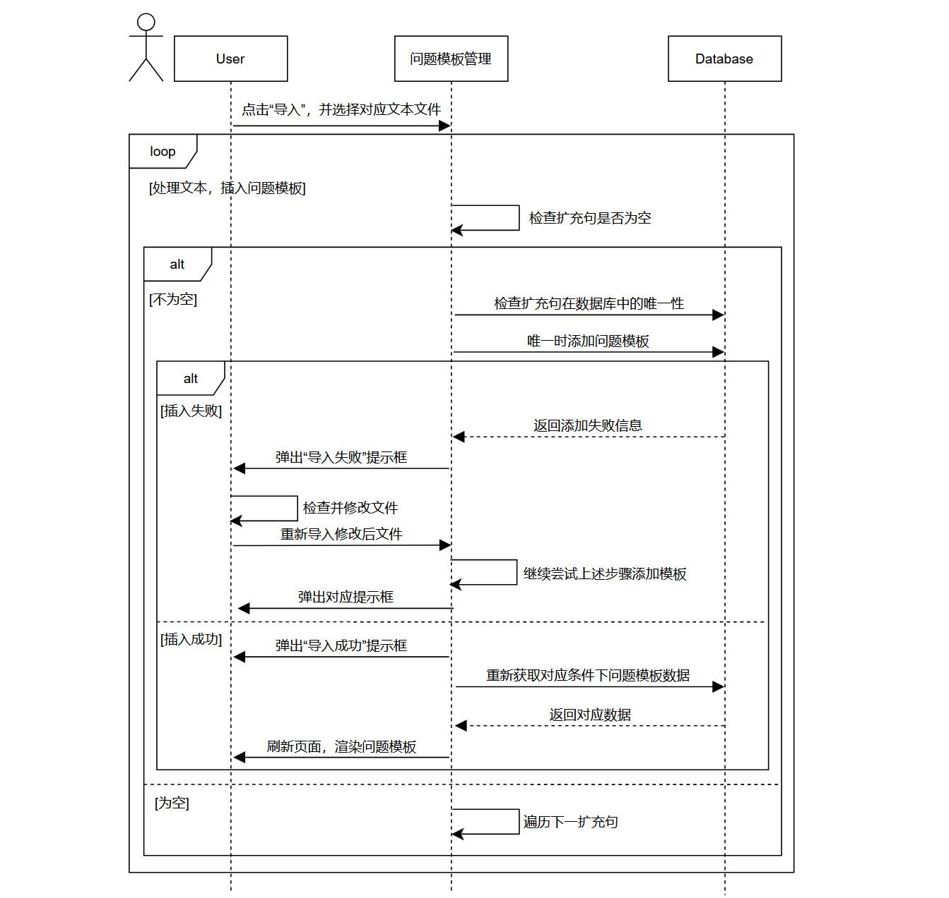
图 ‎5-4导入Bad-Case模块时序图
Fig 5-4 Timing diagram of importing Bad-Case module

5.2.4问题模板交互模块
问题模板的交互操作主要任务是实现问题模板的可视化运维管理，其中包括新增问题模板、修改问题模板、查询问题模板和删除问题模板四个部分。问题模版操作具体流程如图 5-5 所示。
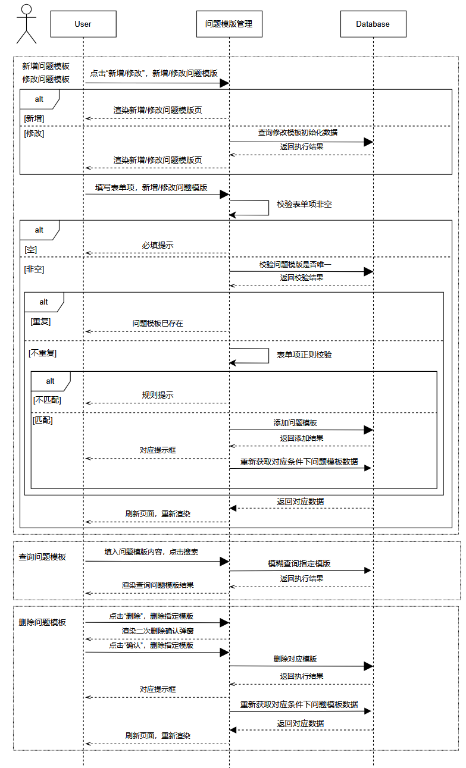
图 ‎5-5问题模板交互操作时序图
Fig 5-5 Timing diagram of interactive operation of problem template
在执行操作层面，新增问题模板界面如图5-6所示，当用户触发"新增/修改"操作时，系统构建包含专业、业务场景、意图等核心字段的表单界面，并实施责任链模式的三级校验体系：首先进行非空校验拦截缺失必填项，其次通过组合键约束检测重复模板，最后采用正则表达式验证数据格式合规性。校验通过后执行原子化数据持久化操作，并实时更新可视化展示结果。
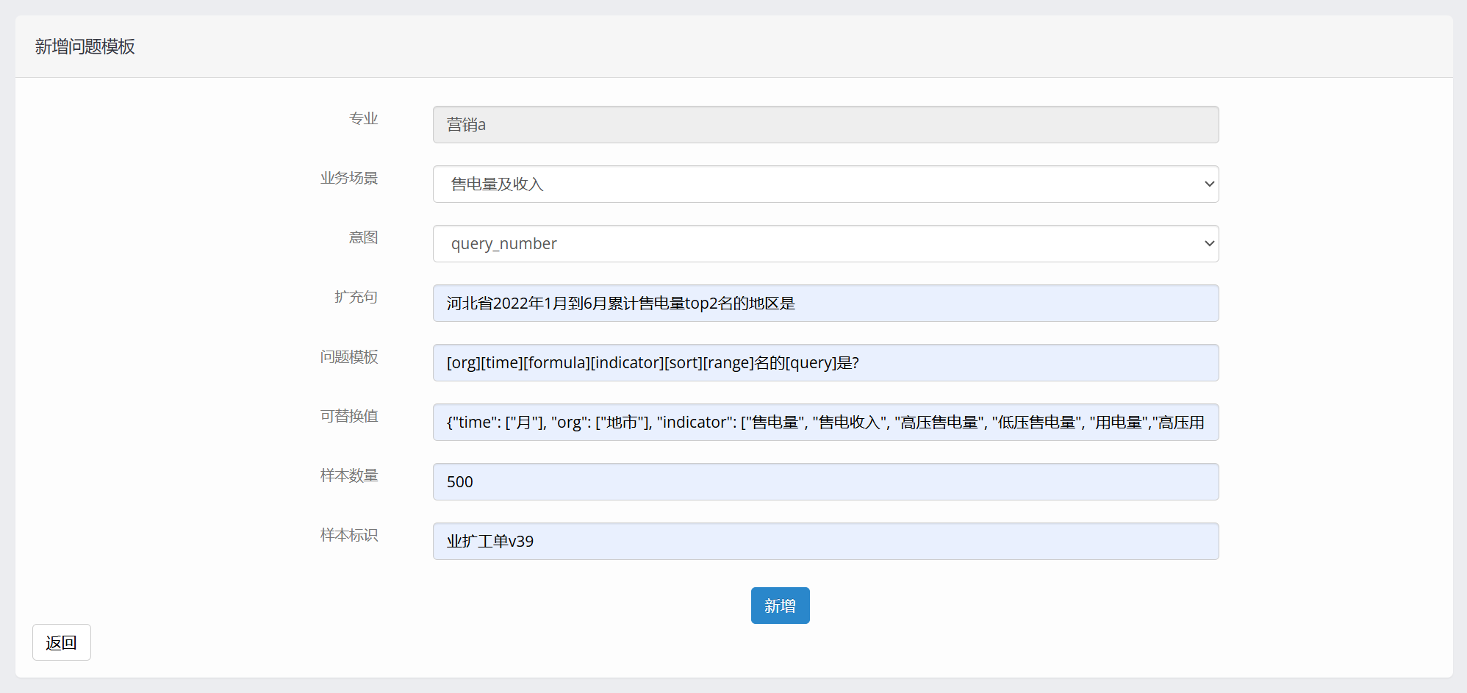
图 ‎5-6新增问题模板页面
Fig 5-6 The page of add question template
当触发“查询”操作时，系统将利用ORM对数据表中的数据进行模糊查询，以返回匹配的结果。根据匹配结果，系统会渲染“问题模板管理”页，从而显示查询到的结果。当触发“删除”操作时，同时弹出二次确认弹窗，确保用户在执行前进行了充分确认。确认删除操作后，系统会获取相应条件下的问题模板数据，并渲染删除后的问题模板列表。

5.3测试样本管理
测试样本管理模块作为系统的核心功能模块，通过结构化数据管理机制实现测试样本的全生命周期管理。其功能架构由三个有机联动的子模块构成，各模块的协同运作保障了测试样本数据的完整性与操作效率。
本模块采用PyMysql建立数据库连接池，通过Django ORM实现数据库操作与业务逻辑的解耦。数据表test_samples的主要涉及字段如下表5-3所示。
表 ‎5-3测试样本管理模块数据存储表
Table 5-3 Data storage fields of test sample management
字段名 | 字段含义 | 类型 | 长度
TEST_SAMPLES_ID | 唯一ID | INT | -
FIELD | 专业 | VARCHAR | 255
DOMAIN | 业务场景 | VARCHAR | 255
INTENT | 意图 | VARCHAR | 255
ISSUE | 问题 | VARCHAR | 255
ANSWER | 语义理解答案 | VARCHAR | 255

5.3.1 测试样本展示模块
测试样本展示模块用来依据特定条件对数据库中的测试样本数据进行可视化。
将筛选后的数据以直观、有序的方式呈现于Web页面，实现数据的可视化，助力用户高效管理与查看测试样本，页面如下图5-7所示。
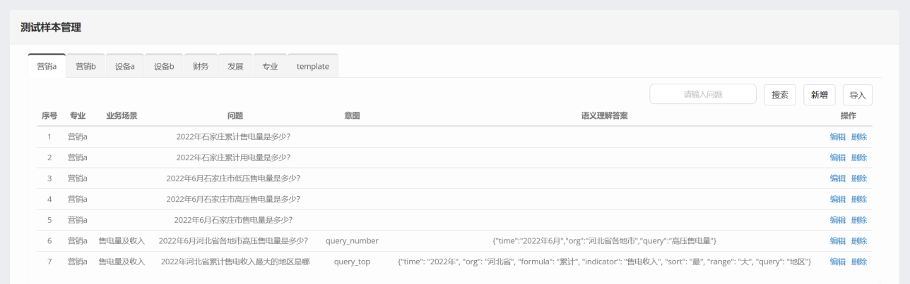
图 ‎5-7测试样本管理页面
Fig 5-7 The page of test sample management

5.3.2测试样本集成模块
测试样本集成模块用来实现将定期收集到的用户查询失败的案例，以问题的形式批量添加至测试样本，并存储到MySQL数据库，以便模型训练完成后进行评估操作。

5.3.3测试样本交互操作
测试样本交互操作主要任务是对测试样本实现可视化运维管理。其中涉及新增测试样本、修改测试样本、查询测试样本和删除测试样本四部分。
当触发“新增/修改”操作时，若存在表单项为空（新增测试样本页面如5-8所示），系统会提示必填并进行拦截；同时检查数据库中是否存在相同的问题，若存在重复项，系统会提示已存在并进行拦截，以避免数据冗余。接着对所有表单项进行校验，若校验通过，系统将表单信息存储至对应数据表中。最后，系统获取对应条件下的测试样本数据，重新显示新增/修改后的测试样本列表。
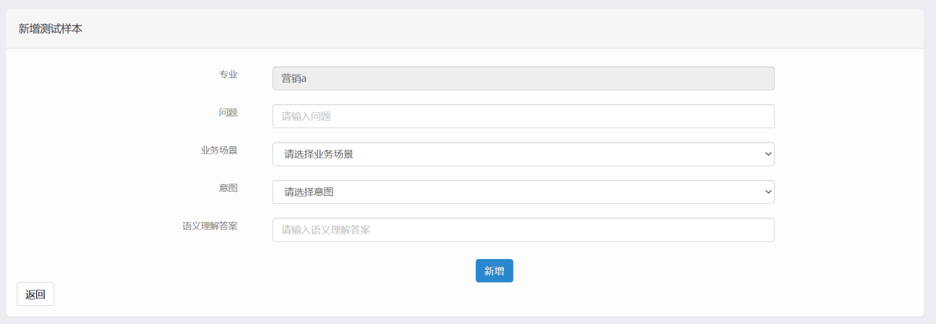
图 ‎5-8新增测试样本页
Fig 5-8 The page of Add test sample
当触发“查询”操作时，系统利用ORM对数据表中的数据进行模糊查询，并返回匹配结果。根据这些匹配结果，系统渲染 “测试样本管理” 页，从而展示查询结果。当触发“删除”操作时，系统会弹出二次确认弹窗，确保用户在执行前进行了充分的确认。确认删除后，系统会获取对应条件下的测试样本数据，并渲染删除后的测试样本列表。

5.4模型管理
模型管理模块主要包含模型训练和模型版本管理两部分，整体架构如图5-9所示，具体说明如下：
模型训练模块集成了本文第三章所介绍的WPFe模型，能够对各专业模型进行自动化训练，包括生成训练样本、测试样本及其他配置文件，最后评估模型性能并保存全部训练信息。该模块通过自动化流程显著提高了训练效率，降低了成本，能够快速产出迭代模型，提升业务响应速度，并确保数据的准确性和一致性。
模型版本管理模块用于管理所有已训练的模型，提供预览、部分下载、打包下载和删除功能。从技术层面而言，该模块可以实现版本追溯与复现，便于对比不同阶段模型的性能，以指导模型的迭代优化。从业务层面而言，该模块能够保障业务的连续性与稳定性，支持快速回退到稳定版本，按需切换或微调模型，高效利用资源，避免重复训练和资源浪费。
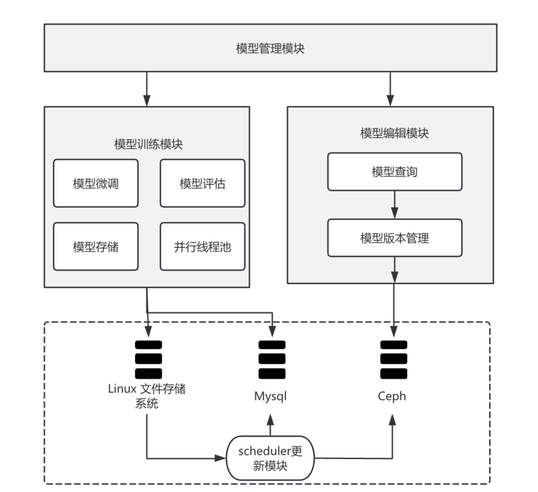
图 ‎5-9模型训练模块架构图
Fig 5-9 Architecture diagram of model training module
在本系统的数据管理架构中，模型版本记录依据模型开始训练的时间存储于 MySQL数据库。借助MySQL数据库的数据组织与管理能力，实现对模型版本信息的有序存储与高效查询。而在模型训练进程里所生成的各类文件，包括但不限于中间结果文件，生成模型等，则存储于Linux服务器和Ceph分布式存储组件中。凭借Ceph稳定的性能和丰富的文件管理功能，为模型训练文件提供了可靠的存储环境，确保文件的完整性和可访问性。nlu_model_version数据表主要涉及字段如下表5-4所示。
表 ‎5-4模型管理模块数据存储表
Table 5-4 Data storage fields of model management
字段名 | 字段含义 | 类型 | 长度
MODEL_VERSION_ID | 唯一ID | Int | -
TIME | 生成时间 | VARCHAR | 255
MODELNAME | 模型名称 | VARCHAR | 255

5.4.1模型训练
模型训练模块的主要任务是针对更新后的样本，重新对模型进行微调，每次训练后保存训练数据集、测试数据集、配置文件、生成的模型以及测试结果信息。
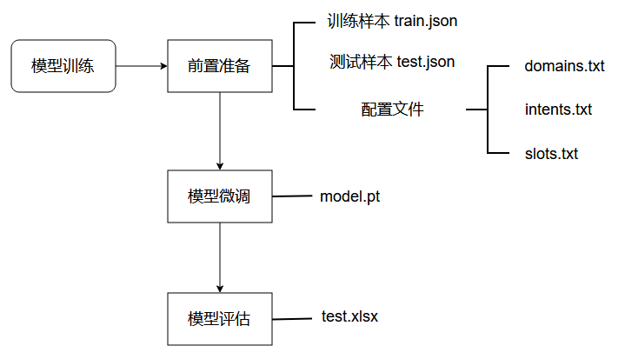
图 ‎5-10模型训练模块流程图
Fig 5-10 Flowchart of model training module
具体实现流程如图5-10所示。训练样本的生成是模型训练流程的首要步骤。针对不同专业，根据对应问题模板，自动生成用于训练的数据样本，这些样本以JSON文件的格式保存每个语句对应的意图、槽位标签等关键信息，为模型提供丰富的学习资源。再根据测试样本，自动生成模型检测数据。随后，根据训练样本自动生成的配置文件（如domain.txt、intent.txt、slots.txt），对模型进行微调。这一过程涉及到大量的数据迭代，模型会不断学习并优化其参数，以提高对问题的理解能力和预测的准确性。最后，在测试集上对训练好的模型进行评估，以验证其性能和泛化能力，详细报告会保存到Excel文件中，反应模型在实际应用中的表现。这些结果对于进一步调整模型参数、改进问题模板或优化训练流程具有重要的指导意义。

5.4.2模型版本管理
模型版本管理模块实现对全部训练模型的管理操作，提供预览、部分下载、打包下载和删除功能。以模型训练开始时间作为不同版本的区分依据，主要用于查看和下载各版本模型配置文件信息、下载pt模型文件、打包下载、删除对应模型版本信息等，页面如下图5-11所示。
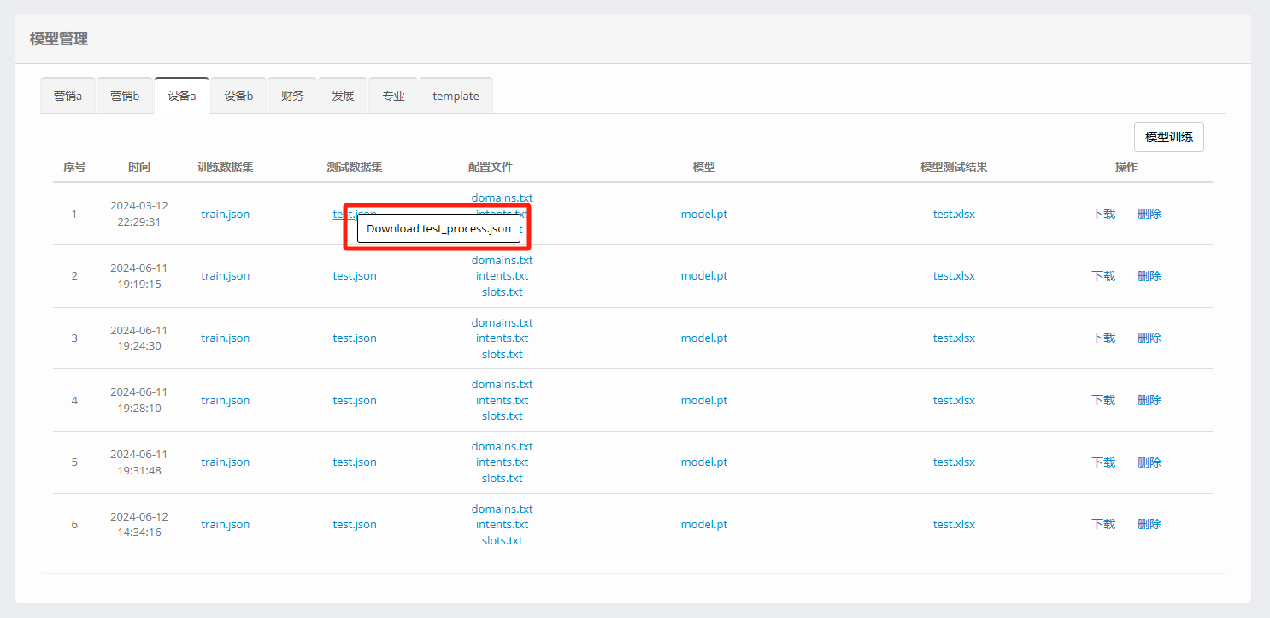
图 ‎5-11模型管理页
Fig 5-11 The page of model management
模型训练会生成大量文件，使用单机文件系统时，随着存储文件的数目的增多，文件系统的树状结构目录将会变得越来越臃肿，inode的数目会达到系统的限制，数据读写性能也将变差，并且单机文件系统还会存在可靠性的问题。为了有效解决上述问题，本系统设计采用Linux文件系统和Ceph分布式存储系统相结合的模式来存储迭代生成的模型文件。在Ceph分布式存储系统所提供的对象存储服务中，文件被拆分成一个个固定大小的对象块，采用扁平化的结构进行存储,能够解决海量文件管理难的问题，消除了传统文件系统树状结构索引的性能瓶颈,性能更高，同时也兼具了可扩展性、可靠性等优点。
本模块对模型文件的管理粒度为天，不同模型文件可以存储在同一个存储桶中。由于在Ceph集群中查找的模型需要要取出到文件系统中读取使用，在多次查找之后文件系统中也将存储过多模型。基于以上原因，本系统设计了三级存储目录，如下图5-12所示。
在查找模型文件时，首先查找当天训练完成且尚未存储进Ceph集群的模型文件夹(/cache文件夹)中是否有目标文件，然后查找从Ceph集群中取出到文件系统中的模型文件夹(/temp文件夹)中是否有目标文件，最后在Ceph集群中查找目标文件并取出到文件系统。在流程中的任意阶段若查找到目标文件则立即返回其路径。
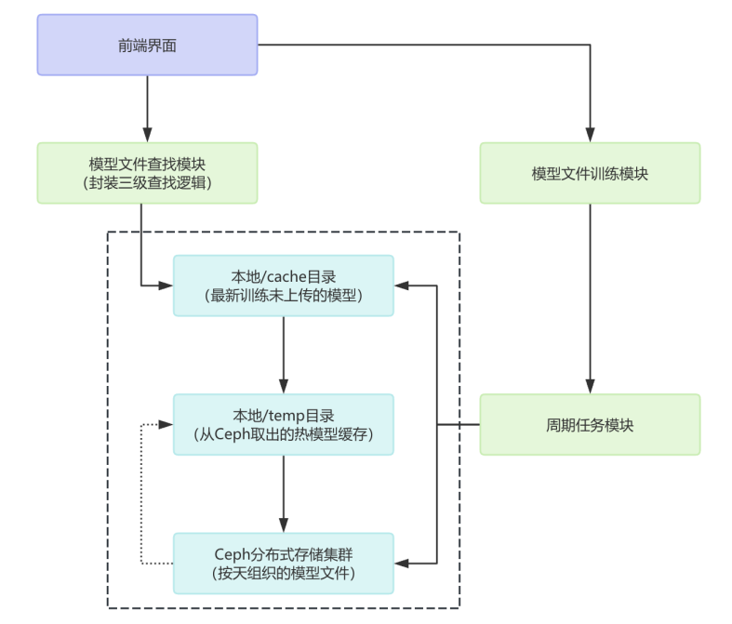
图 ‎5-12三级存储目录结构
Fig 5-12 Third level cache directory structure

5.5本章小结
本章构建一个可持续迭代的自动化语义解析系统。该系统能够实现样本生成与模型训练自动化，还能在不断学习用户反馈的过程中，优化模型性能，提高语义解析准确率。在满足用户实际应用中对模型准确性要求的同时，适应自然语言表达的多样性和动态变化性，使模型在不同场景下都能保持良好的性能表现，为智能应用的稳定运行提供可靠的技术支持。

总结与展望

6.1本文工作总结
在当今数字化时代，智能问答系统以实现人与人之间自然流畅的语言交流为核心目标，依托自然语言理解技术，切实满足用户多样化需求。自然语言理解的发展，使问答系统能力大幅提升，不仅能更敏锐深入地理解语言，自适应能力也显著增强，从而从容应对复杂对话场景，为用户提供精准、高效的服务体验。
传统基于字的编码方式，在处理专业术语时，易将词语中的单个字误判至其他槽位，致使语义理解出现偏差。不仅如此，现有模型尽管在已训练的指标项上预测性能良好，但在应对复杂句式，以及大量未见指标项问题时，频繁出现槽填充错误，同时还存在意图与专属槽位不匹配的情况。现有研究在解决上述问题时存在明显不足：一方面，未能充分利用词语语义和外部的句法信息，导致模型在处理复杂句式时表现不佳；另一方面，现有方法通常将意图识别和槽填充任务分开建模，忽略了意图与槽位之间的内在关联性，从而降低了模型对用户查询的整体理解能力。
针对上述挑战，本文聚焦于面向电力指标问答的自然语言理解模型的设计与优化工作。核心目标是解决电力领域中切实存在的问题，通过探索多样化的模型优化策略，提升模型在解析查询语句时的准确率。首先，从实际角度出发，探究不同编码方式的性能表现，进而提出一种字词融合编码模型，有效提升模型在训练指标项上的语义解析准确率。接着，针对未见指标项，提出了基于Spacy句法分析树的意图-槽联合模型，并利用大模型进行数据增强，显著提高了模型在未见指标项上的语义解析准确率。此外，为了对模型的自动化训练以及更新流程进行高效的运维管理，实现了一个具备可持续迭代能力的语义解析系统。具体研究结论如下：
（1）本文从编码方式和模型结构两个方面，对涉及已训练指标项的用户查询语句的自然语言理解模型进行优化研究。首先，构建了基于电力领域词典的预训练词模型，并通过邻近注意力机制缓解了词编码序列缩短而导致的上下文信息损失问题。随后，提出了基于编码层和解码层字词融合的NLU模型，该模型通过字词信息融合和序列连续一致性损失等方法，综合语句的字级别和词级别语义信息，既保证了词语在编码和解码过程中的完整性，又降低了对分词结果的过度依赖。实验结果表明，本文所提出的三种编码优化模型，均在性能上实现显著提升。这一提升不仅体现在理论层面，更在实际应用中验证了字词融合编码策略的有效性。此外，通过消融分析，进一步证明了邻近自注意力机制与序列连续一致性损失方法的有效性。
（2）针对现有模型在处理未见指标项及复杂句式时所暴露出的性能局限，本研究创新性地提出了基于Spacy句法分析树的意图-槽联合模型，以及基于大语言模型迭代数据增强的NLU模型。具体而言，通过引入Spacy句法分析树，实现了字级模型对外部文法知识的有效引入。与此同时，对意图与槽信息进行联合建模，成功解决了意图与专属槽位不匹配的问题。此外，借助多阶段迭代训练策略，利用大语言模型进行数据增强，显著提升了基线模型在单一训练样本条件下对复杂句式的识别准确率。实验结果显示，相较于基线模型与编码方式优化模型，基于 Spacy 句法分析树的意图-槽联合模型在处理未见指标项问题时，展现出显著的性能优势。经大语言模型数据增强后，模型性能获得进一步提升。
（3）为了实现对模型更新过程的运维管理，本文构建了一个NLU模型智能管理系统。该系统通过持续学习用户反馈，动态优化模型的语义解析能力，提高了实际场景下模型的迭代效率与语义准确率。具体而言，实现了自动化样本维护、样本生成、模型训练，建立了详细的模型版本记录，管理每一版本模型的信息，追踪模型的演化过程。这一机制不仅为模型的持续优化提供了可靠依据，还支持在出现问题时快速回溯排查，从而保障了模型在实际应用中的稳定性和可维护性。通过这一系统，模型的语义解析准确率得以不断提升，满足了电力领域智能问答系统对高效、精准语义理解的需求。

6.2未来工作展望
本文围绕面向电力指标问答的NLU模型及管理系统开展了一系列研究工作，取得了一定成果。然而，为进一步提升模型性能和系统实用性，未来研究将聚焦于以下四个方面：
第一，提高模型训练效率。模型训练过程耗费大量的时间和计算资源，提高训练效率是未来的重要研究方向。优化模型的架构和算法，以减少不必要的计算和参数，提高模型的训练速度。采用分布式训练和并行计算技术，充分利用多核处理器和 GPU 集群的计算能力，加速训练过程。此外，探索自适应学习率调整策略，根据训练过程中的反馈动态调整学习率，避免训练过程陷入局部最优解。
第二，利用大语言模型继续提高对未见指标项问题的解析准确率。一方面，当前大模型在生成训练样本时存在准确率不高的问题，一定程度上影响模型的训练效果。后续计划深入研究大模型的生成机制，优化提示工程，设计更具针对性和引导性的提示模板，引导大模型生成更符合要求的样本。另一方面，构建多阶段协同的NLU处理流程，例如，在文本预处理阶段，凭借大模型强大的能力进行初步的语义解析与特征提取；而小模型则在后续阶段，基于大模型的处理成果，开展更为精细的槽位填充与意图识别工作。通过这种协同模式，有望全面提升整体的自然语言理解性能，为NLU任务的发展开辟新路径。
第三，统一维度字段。在实际应用中，维度字段过多且缺乏统一标准，给模型的训练和应用带来了一定的困难。未来计划对维度字段进行系统的梳理和分析，探索是否可以建立统一的维度字段体系。通过制定维度字段的定义、分类和编码规则，实现维度字段的标准化和规范化，减少模型训练过程中的数据冗余和噪声。
第四，完善系统功能。NLU模型智能管理系统虽然已具备基本功能，但仍需进一步完善。未来将根据实际应用需求，优化系统功能。例如，增加可视化界面中模型训练进展及评估结果比对，方便用户进行追踪、数据分析和决策。此外，加强系统的安全性设计，保障数据的隐私和安全。

参 考 文 献

- Gao M, Li M, Ji T, et al. Key technologies of intelligent question-answering system for power system rules and regulations based on improved BERTserini algorithm[J]. Processes, 2023, 12(1): 58.
- Feifei H, Shibo Z, Danke H, et al. Intelligent question and answer analysis model of power ICT based on BI-LSTM-CRF[J]. International Journal of Modeling, Simulation, and Scientific Computing, 2023, 14(02): 2341010.
- 王子岳.基于深度学习的自然语言理解模型[D].南京邮电大学,2021.
- Devlin J , Chang M W , Lee K ,et al.BERT: Pre-training of Deep Bidirectional Transformers for Language Understanding[C]//Conference of the North American Chapter of the Association for Computational Linguistics: Human Language Technologies, vol. 6. long and short papers: Conference of the North American Chapter of the Association for Computational Linguistics: Human Language Technologies (NAACL HLT 2019), 2-7 June 2019, Minneapolis, Minnesota, USA.2019.DOI:10.48550/arXiv.1810.04805.
- Sutton C .An Introduction to Conditional Random Fields[M]. 2012.
- Jiang G , Ma Z , Zhang L ,et al.Prompt Engineering to Inform Large Language Model in Automated Building Energy Modeling[J]. Energy[2025-02-28].DOI:10.1016/j.energy.2025.134548.
- 王学文.面向在线商城的客服问答系统的设计与实现[D].哈尔滨工业大学[2025-02-28].
- 闫悦,郭晓然,王铁君,等.问答系统研究综述[J].计算机系统应用,2023,32(08):1-18.DOI:10.15888/j.cnki.csa.009208.
- 黄晓辉,乔立升,余文涛,等.中文分词与命名实体识别的联合学习[J].国防科技大学学报, 2021, 43(1):9.DOI:10.11887/j.cn.202101012.
- Liu Z , Zhu C , Zhao T .Chinese Named Entity Recognition with a Sequence Labeling Approach: Based on Phrases, or Based on Words?[J].Springer-Verlag, 2010.DOI:10.1007/978-3-642-14932-0_78.
- 罗辉,卢玲.面向中文命名实体识别的中文字符表示方法[J].小型微型计算机系统, 2023, 44(7):1434-1440.
- Ma X , Hovy E .End-to-end Sequence Labeling via Bi-directional LSTM-CNNs-CRF[C]//2016.DOI:10.13140/RG.2.1.2182.5685.
- 魏晓聪,段懿桐,刘思含.中文预设识别语料库的构建与预设识别[J].大连工业大学学报, 2023, 42(4):299-305.
- Zhang Y , Yang J .Chinese NER Using Lattice LSTM[J]. 2018. DOI: 10.48550/arXiv.1805.02023.
- 甘晨阳,软件工程.融合多级别特征的医学命名实体识别研究[D].重庆工商大学[2025-02-28].
- 孙璐冰,康怡琳,王俊,等.基于BERT的多特征融合中文命名实体识别[J].中南民族大学学报(自然科学版), 2025(1).
- 陈军号.基于字符融合多粒度特征的中文命名实体识别方法研究[D].哈尔滨工程大学,2024.
- 丁海博.基于特征融合的中文命名实体识别研究[D].湖南工业大学,2024.DOI:10.27730/d.cnki.ghngy.2024.000666.
- 李文桂.融合词性信息的英文命名实体识别算法研究与应用[D].湘潭大学,2023.DOI:10.27426/d.cnki.gxtdu.2023.001848.
- Xu Y , Chen Y .Attention-based interactive multi-level feature fusion for named entity recognition[J].Scientific Reports[2025-02-28].DOI:10.1038/s41598-025-86718-0.
- 陈海斌.面向长尾问题的自然语言理解模型研究[D].华南理工大学,2023.DOI:10.27151/d.cnki.ghnlu.2023.000790.
- Jie Z , Lu W .Dependency-Guided LSTM-CRF for Named Entity Recognition[C]//2019 Conference on Empirical Methods in Natural Language Processing.2019.DOI:10.18653/v1/D19-1399.
- 高国忠,李宇,华远鹏,等.基于BERT-BiLSTM-CRF模型的油气领域命名实体识别[J].长江大学学报(自然科学版), 2024, 21(1):57-65.
- 乔波,袁铨,周子濠.基于BERT-CRF的中药材属性抽取方法研究[J].黑龙江科学,2024,15(24):84-88.
- 王婷,王娜,崔运鹏,等.基于人工智能大模型技术的果蔬农技知识智能问答系统[J].智慧农业(中英文),2023,5(04):105-116.
- 张乐,荆晓远,任娟.基于半自动提示工程人工智能任务代码生成方法[J].信息技术与信息化,2024,(12):205-210.
- 蒋雷,汤海林,陈瑜瑾.基于Transformer模型的自然语言处理研究综述[J].现代计算机,2024,30(14):31-35.
- Roumeliotis K I , Tselikas N D , Nasiopoulos D K .Leveraging Large Language Models in Tourism: A Comparative Study of the Latest GPT Omni Models and BERT NLP for Customer Review Classification and Sentiment Analysis[J]. 2024.
- Zhou G , Su J .Named entity recognition using an HMM-based chunk tagger[C]//Proceedings of the 40th Annual Meeting of the Association for Computational Linguistics, July 6-12, 2002, Philadelphia, PA, USA. 2002.DOI:10.3115/1073083.1073163.
- NG H T, KWONG O Y. Proceedings of the Fifth SIGHAN Workshop on Chinese Language Processing[C]//Proceedings of the Fifth SIGHAN Workshop on Chinese Language Processing. Sydney, Australia, July 22-23, 2006. Morristown, NJ, USA: Association for Computational Linguistics, 2006: 1-8.
- FRESKO M, ROSENFELD B, FELDMAN R. A hybrid approach to NER by MEMM and manual rules[C]//Proceedings of the 14th ACM international conference on Information and knowledge management. Bremen, Germany, October 31-November 5, 2005. New York, NY, USA: ACM, 2005: 361-362.
- Isozaki H, Kazawa H. Efficient support vector classifiers for named entity recognition[C]//COLING 2002: The 19th International Conference on Computational Linguistics. 2002.
- 徐健,张婧,宋玲钰,等.基于RoBERTa-BiLSTM-CRF融合模型的在线评论细粒度情感分析[J].系统工程理论与实践, 2023, 43(12):3519-3535.DOI:10.12011/SETP2022-2001.
- Lafferty J, McCallum A, Pereira F. Conditional random fields: Probabilistic models for segmenting and labeling sequence data[C]//Icml. 2001, 1(2): 3.
- 胡德洲,李贯峰.命名实体识别研究综述[J].软件导刊,2024,23(09):1-9.
- 陈赛.基于BERT的中文命名实体识别方法研究[D].南京邮电大学,2023.
- 曾泽凡,胡星辰,成清,等.基于预训练语言模型的知识图谱研究综述[J].计算机科学,2025,52(01):1-33.
- Deng H , Ergu D , Liu F ,et al.Text sentiment analysis of fusion model based on attention mechanism[J].Procedia Computer Science, 2022, 199:741-748.DOI:10.1016/j.procs.2022.01.092.
- Vaswani A , Shazeer N , Parmar N ,et al.Attention Is All You Need[J].arXiv, 2017.DOI:10.48550/arXiv.1706.03762.
- Jin Y ,Sun L ,He S .Convergence of polarized self-attention with consistent rank Chinese text classification[C]//Al Ain University.Proceedings of the 3rd International Conference on Computing Innovation and Applied Physics.School of Computing and Artificial Intelligence, Southwest Jiaotong University;Sichuan Provincial Key Laboratory of Manufacturing Industry Chain Collaboration and Information Support Technology, Southwest Jiaotong University;,2024:6.DOI:10.26914/c.cnkihy.2024.060495.
- 胡虹,李学俊,廖竞. 多样性引导的深度多视图聚类算法[J]. 计算机系统应用,2024,33(7):161-169. DOI:10.15888/j.cnki.csa.009553.
- 王腾科,朱广丽,李瀚臣,等.基于字词融合和多头注意力的专利实体识别[J].计算机工程与设计, 2023, 44(12):3778-3783.
- 范昊,何灏.融合上下文特征和BERT词嵌入的新闻标题分类研究[J].情报科学,2022,40(06):90-97.DOI:10.13833/j.issn.1007-7634.2022.06.012.
- 范晓明.面向中文的混合嵌入文本表征方法研究[D].中国人民公安大学,2023.
- 李伟康,李炜,吴云芳.深度学习中汉语字向量和词向量结合方式探究[J].中文信息学报, 2017, 31(6):7.DOI:10.3969/j.issn.1003-0077.2017.06.019.
- 赵铁军,许木璠,陈安东.自然语言处理研究综述[J/OL].新疆师范大学学报(哲学社会科学版):1-23[2023-12-15].https://doi.org/10.14100/j.cnki.65-1039/g4.20230804.001.
- 黄峻,林飞,杨静,等. 生成式AI的大模型提示工程:方法、现状与展望[J]. 智能科学与技术学报,2024,6(2):115-133. DOI:10.11959/j.issn.2096-6652.202424.
- Gu J , Han Z , Chen S ,et al.A Systematic Survey of Prompt Engineering on Vision-Language Foundation Models[J]. 2023.
- Lester B , Al-Rfou R , Constant N .The Power of Scale for Parameter-Efficient Prompt Tuning[J]. 2021.DOI:10.48550/arXiv.2104.08691.
- Yu F Y , Pan K J .The Effects of Student Question-Generation with Online Prompts on Learning.[J].Journal of Educational Technology & Society, 2014.
- Sun H. Offline prompt evaluation and optimization with inverse reinforcement learning[J]. arXiv preprint arXiv:2309.06553, 2023, 3.

简历及在学期间所获得的学术成果

1. 作者简历
李梓馨，女，2000年12月14日生，于2022年9月8日考入东华大学计算机学院计算机技术专业，从事自然语言处理方向研究。经过3年的努力，完成学业，撰写了学位论文《面向电力指标问答的NLU模型设计与优化》。

2. 教育背景
2018年9月~2022年6月，山东理工大学，本科，专业：计算机科学与技术
2022年9月~2025年6月，东华大学，硕士研究生，专业：计算机技术

3. 在学期间获得的学术成果
- Junying Wu, Yanyan Lu, Zixin Li, Jiao Peng, Xing Xu, and Hui Song. 2024. Word-Phrase Fusion Encoding Model for Natural Language Understanding in the Electric Power Field. In Proceedings of the 2024 International Conference on Generative Artificial Intelligence and Information Security (GAIIS '24). Association for Computing Machinery, New York, NY, USA, 43–49. https://doi.org/10.1145/3665348.3665357（已录用）

致 谢
“这一年，我二十四岁，来到了求学生涯的最后一站。”
曾经总觉得来日方长，却不知岁月清浅，转眼间，这段交织着代码与诗意的旅程即将抵达终点，我的硕士生涯也即将落幕。回首望去，满目皆是星光，致谢是二十载寒窗求学的句号，确不是青春的终点。
幸遇恩师，如沐春风。我愿以最真挚的笔墨，向我的导师宋晖教授致以最深的谢意。三载春秋，您不仅是我的引路人，更是我心灵的港湾。无论是学业上的点拨，还是生活中的关怀，您总是默默守护，为我铺就一条平稳而光明的道路。您的严谨与耐心，如星辰般照亮我前行的方向。因为有您，我的研究生岁月如同一幅温暖的画卷，充满了幸福与自在。能成为您的学生，是我此生莫大的幸运。
同窗似锦，共绘芳华。 感谢实验室的兄弟姐妹们，你们是我这段旅程中最珍贵的同行者。我们曾一起挑灯夜战，在代码的海洋中寻找那一丝曙光，疲惫却执着；我们也曾一起把酒言欢，在杯盏交错间畅谈理想与未来，笑声中藏着对未来的憧憬。感谢你们，让我在追逐梦想的路上，从未孤单。愿我们各自奔赴山海，却依旧心怀彼此，在未来的某一天，重逢于更高处，笑谈往昔，共话前程。
家是港湾，爱是力量。 感谢我的爸爸妈妈，你们的爱是我前行的动力，也是我遇到挫折时最坚实的后盾。无论我走得多远，你们总是无条件地支持我。当我开心时，你们陪我一起笑；遇到困难时，你们用温暖的话语鼓励我；压力大时，你们总是默默为我兜底，让我知道，无论发生什么，我都有一个可以依靠的家。是你们的爱，给了我面对困难的勇气，也让我明白，无论成功与否，我始终是你们心中最珍贵的孩子。
回头看：轻舟已过万重山！
向前看：前路漫漫亦灿灿！
谨以此篇，献给我热烈而又独一无二的学生时代。再次感谢所有关心、帮助过我的人，祝大家一切安好，我们顶峰相见！

